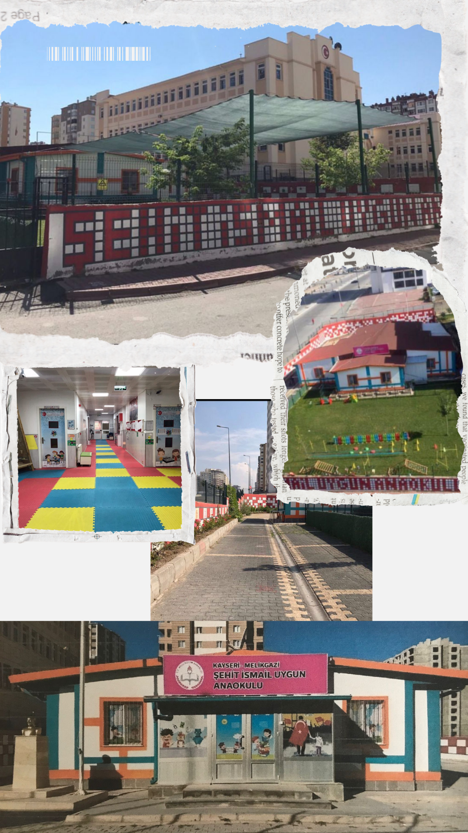

İldem Cumhuriyet Mah.ŞehitJ.Onb.Hakan Türk Cad.No:74 Melikgazi/KAYSERİ

(0352) 503 35 05

ŞEHİT İSMAİL UYGUN ANAOKULU

STRATEJİK PLANI

|  |
| --- |
| **T.C.**  **KAYSERİ VALİLİĞİ**  **MELİKGAZİ KAYMAKAMLIĞI**  **Şehit İsmail Uygun Anaokulu Müdürlüğü**    **2024-2028**  **Stratejik Plan**  MELİKGAZİ-KAYSERİ |
| **http://www.msgsl.com/wp-content/uploads/2011/12/Atat%C3%BCrk-imza.jpg**  *“Eğitimdir ki bir ulusu ya hür, bağımsız,şanlı,yüksek bir toplum halinde yaşatır,ya da bir ulusu esaret ve sefalete terkeder.”*  *Mustafa Kemal ATATÜRK* |

**Kaymakam Sunuşu**

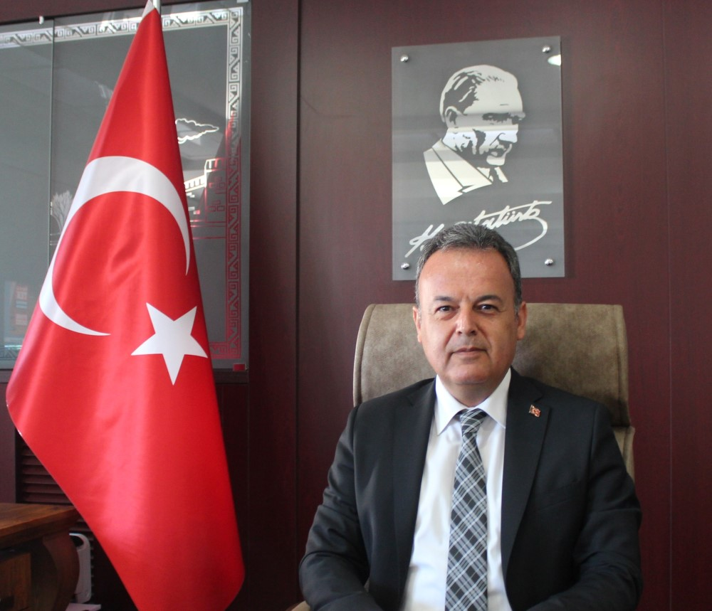

Gelişimin, yenilenmenin ve değişimin en üst noktada yaşandığı 21. yüzyıl da özellikle teknolojik, ekonomik ve toplumsal alanlarda meydana gelen gelişmeler, sınırları aşarak tüm ülkeleri ve kurumları çok yönlü olarak etkilemektedir.

Bu yüzyılda insan gücünü doğru ve yerinde kullanabilmek önem arz etmektedir. Bu gelişmeler ışığında gerek kamu yönetiminde gerekse özel kurumlarda kapsamlı bir yeniden yapılanma ihtiyacı doğmaktadır. Bu kapsamda “Stratejik Yönetim” yaklaşımı ön plana çıkmaktadır. Stratejik planlama, bir kurumun var olan durumu ile gelecekte ortaya çıkması muhtemel gidişatını inceleme, hedeflerini belirleme, bu hedeflere ulaşmak için strateji geliştirme ve uygulama sonuçlarını ölçümleme sürecidir. Bu kapsamda hazırlanan stratejik planlar ortaya çıkabilecek sorunların önlenmesini, belirsizliklerin giderilmesini sağlayacaktır.

Kendilerinden beklenen işlevleri yerine getirebilmeleri için eğitim kurumlarının Milli Eğitim Bakanlığının belirlediği hizmet standartlarını gerçekleştirebilmeleri, iyi bir planlamaya ve bu planın etkin bir şekilde uygulanmasına bağlıdır.

Bu çerçevede Hazırlanan Stratejik Plan, ilçemizde çalışmaların etkin ve verimli bir şekilde yürütmesini ve belirlenen stratejik amaçlara ulaşmasını sağlayacak bir yol haritası niteliğindedir.

İlçe Milli Eğitim Müdürlüğü’nün hazırlamış olduğu 2024-2028 yıllarını kapsayan Stratejik Planının ilçemize hayırlı olmasını diliyor, çalışmada emeği geçenleri tebrik ediyorum.

**Bülent KARACAN**

**Melikgazi Kaymakamı**

# İlçe Milli Eğitim Müdürü Sunuşu

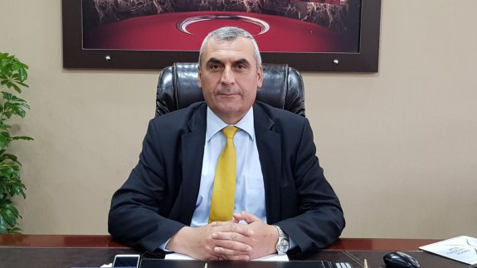

Kamu kurumlarının kamu hizmetlerinietkin ve verimli bir şekildesunmayükümlülüklerini yerine getirmesi hem kurum hem de yönetilen toplum açısından önemlidir.Bufaaliyetlerinkamu yönetimi bağlamındabaşarıylauygulanmasınayönelik etkili araçlardan biri stratejik planlardır.Stratejik plan kamu yönetiminin daha etkin, verimli, değişim ve yeniliklere açık bir yapıya kavuşturulabilmesi için temel bir araç niteliği taşımaktadır. Stratejik planlar, kamu yöneticilerinin faaliyetlerine uzun vadeli bakmalarına, iç ve dış koşullarınkuruluş üzerindeki etkisinianlamalarınaolanaktanır.

Kamu yöneticileri,çalıştıklarıkurumların güçlü ve zayıf yönlerini tespitederek, kurumsal faaliyetleriyürüterek, tutarlı birstrateji ve vizyongeliştirerek, gerekli eylemleri tasarlayarak, yenilikleri takipederekişlevleri düzenlemek yükümlülüğündedir. Bu anlamda özenle hazırlanmış bir stratejik plan, ihtiyaçduyulduğunda yöneticilere yolgöstericiolur. Stratejikplan kamu kurumlarının başarısına önemli katkı sağlamaktadır. Bu bağlamda stratejik plan geleceğe yönelik düşünmeyi kolaylaştırır, yönetilen topluluğun mevcut ihtiyaçlarını ortaya çıkarır, uygun kalkınma stratejilerini belirler ve çevresel değişimlerintahminedilmesineolanaktanır.

Stratejikplan; kurumsal yapıyı tanımlamayı, önceliklereodaklanmayıveeylemleridoğru araçlarla yönetmeyi ve koordine etmeyi içerir. Stratejik plan, kuruluşun mevcutdurumu ile ulaşmakistediğidurum arasındaki yolu tarif eden süreçtir.Stratejikplanlarsizeanahedeflerinizinneolduğunuve bu hedeflere ulaşmak için nasıl organize olacağınızıanlatır.

Büyük bir özveri ve titizlikle hazırlanan stratejik planımızın, ilçemiz eğitim ortamına kalite, başarı ve hayırlar getirmesini temenni ediyorum.

Hacı KAYA

Melikgazi İlçe Milli Eğitim Müdürü

# Okul Müdürü Sunuşu

*Değerli Paydaşlarımız;*

*Okulumuzda eğitims*getirmesini temenni ediyorum Okulumuzda eğitim almaya gelen çocukların alfa kuşağı özelliği gösterdiğinin bilinciyle,milli manevi değerler ve karakter eğitimini aldıkları bir eğitim sürecinin steam, spor, sanat, kültür,tarih ve bilim içeren etkinliklerle zenginleştirildiği endüstri 4.0 çağının ve hologram çağı diye adlandırılan bilimsel gelişmelerin takip edilerek çağa uygun insan gücünün yetiştiği,teknolojiyi ve bilimi takip etmekten ziyade geliştiren,uygulayan üreten Türkiye’nin gelecek nesillerini yetiştirmek esas amaçlarımızdandır.Dolayısıyla Şehit İsmail Uygun Anaokulu olarak temel hedefimiz geleceğimizin teminatı olan çocuklarımızı,kişiliği sağlam temellere oturmuş temel güven duygusuna sahip sağlıklı,mutlu,çevreye duyarlı milli ve manevi değerleri benimsemiş iyi bir insan olarak yetiştirmektir.Bu hedefe yönelik belirlenen stratejik amaçlar doğrultusunda okulumuzun 2024-2028 yıllarına ait stratejik olanı hazırlanmıştır.Katılımcı bir anlayışla oluşturulan Stratejik olan ile okulumuzun eğitim kalitesinin daha da güçlendirilmesi hedeflenmiştir.

Kaliteden ödün vermeden kurumsallığı sürdürebilmek ve nitelikli bir eğitim için sistemli ve planlı bir çalışma yapmak büyük önem taşımaktadır.Bu nedenle kurumlar için stratejik planlamalar yapmak kaçınılmazdır.Stratejik olanla kurumların kendileri için hedeflediği varış noktalarına ulaşmak için yol haritalarını çizmek anlamını taşımaktadır.Kurumun yüklemiş olduğu bu büyük sorumluluğun tüm çalışanlar açısından bilinmesi ve çalışmalara doğru yön verebilme ancak stratejik plan ile mümkündür.”Stratejik Plan”kurum çalışanları açısından şeffaflık ve yarınını bilmektir.Stratejik Planda belirlenen hedeflerimize ne ölçüde ulaştığımız her yıl sonunda gözden geçirilerek gerekli revizyonlar yapılacaktır.

Planın hazırlanmasında emeği geçen Strateji Yönetim Ekibi’ne ve uygulamasında yardımı olacak İlçe Milli Eğitim Müdürlüğü olmak üzere tüm kurum ve kuruluşlara teşekkür ederim.

***Önder YILDIZ***

***Şehit İsmail Uygun Anaokulu Müdürü***

# İçindekiler

**Kaymakam Sunuşu** III

İlçe Milli Eğitim Müdürü Sunuşu IV

Okul Müdürü Sunuşu V

İçindekiler VI

Tablolar IX

Şekiller XI

Ekler XI

Kısaltmalar XII

Müdürlük Hizmet Birimlerinin Kısaltılması XIII

Tanımlar XIV

Giriş 1

1. Stratejik Plan Hazırlık Süreci 1

A. Genelge ve Hazırlık Programı 4

B. Ekip ve Kurullar 5

C. Çalışma Takvimi 6

2. Durum Analizi 7

A. Kurumsal Tarihçe 7

B. Uygulanmakta Olan Planın Değerlendirilmesi 7

C. Mevzuat Analizi 8

D. Üst Politika Belgeleri Analizi 8

E. Faaliyet Alanları İle Ürün ve Hizmetlerin Belirlenmesi 9

F. Paydaş Analizi 12

a.İç Paydaş Analizi 13

b.Dış Paydaş Analizi 29

G. Kuruluş İçi Analiz 43

H. PESTLE Analizi 48

İ. GZFT Analizi 51

J. Tespitler ve İhtiyaçların Belirlenmesi 55

3. Geleceğe bakış 55

Misyon, Vizyon ve Temel Değerler 55

Misyonumuz: 55

Vizyonumuz: 56

Temel Değerlerimiz: 56

AMAÇ VE HEDEFLERE İLİŞKİN MİMARİ 57

Şehit İsmail Uygun Anaokulu Müdürlüğü 2024-2028 Sratejik Planı İzleme Ve Değerlendirme Modeli 62

İzleme Ve Değerlendirme Sürecinin İşleyişi 64

Performans Göstergeleri 65

# Tablolar

Tablo 1**:** Stratejik Planlama Üst Kurulu 6

Tablo 2**:** Kurum Planlama Ekibi 6

Tablo 3**: Çalışma Takvimi** 6

Tablo 4**:** Üst Politika Belgeleri 8

Tablo 5.İdarenin faaliyetlerininde öne çıkan konular 14

Tablo 6.Okul yönetimi beklentiyi karşılamaktadır. 14

Tablo 7.Okul yönetimi liderlik yapar. 15

Tablo 8.Okul idaresi çalışanları desteler ve yön gösterir. 15

Tablo 9.Etkili bir okul yönetimi vardır. 16

Tablo 10.Okulumuz temiz ve bakımlıdır. 16

Tablo 11.Okul liderleri okulda olumlu kültür ve iklim oluşturur. 17

Tablo 12.Okul liderleri Okul geliştirme çalışmalarına katılır. 17

Tablo 13.Okulun düzenli bakım ve onarımı yapılmaktadır. 18

Tablo 14.Okul yönetimi çalışanların performansını geliştirmeleri için gerekli desteği sunar. 18

Tablo 15.Okulumuzun öğretim programı çerçevesinde kullanılması gereken teknolojik ders araç gereçleri yeterlidir. 19

Tablo 16.Yetkilendirme,yaratıcılık ve yenilikçilik konuşlarında okul yönetimi çalışanlara destek olur. 19

Tablo 17.Öğretmenler sağlanan olanaklar yeterlidir. 20

Tablo 18.Okul-aile birlikleri aktif ve nitelikli olarak faaliyet göstermektedir. 20

Tablo 19.Sınıf öğretmenimiz velileriyle iletişim halindedir 21

Tablo 20.Rehberlik ve araştırma hizmetleri 21

Tablo 21.Bu okulda çalışmaktan memnunum 22

Tablo 22.idaremizden memnunum 28

Tablo 23.Cinsiyet dağılımı 29

Tablo 24.okul idaresine ihtiyaç duyduğumda ulaşabilirim. 29

Tablo 25.Okul ile ilgili dilek,öneri ve şikayetlerimi okula iletebilirim. 30

Tablo 26.Okul yöneticilerine,öğretmenlerine ve çalışanlarına güvenirim. 30

Tablo 27.Okulda öğrencilere yönelik rehberlik ve psikolojik danışmanlık hizmetleri yapılır. 31

Tablo 28.Okul,öğrenci sağlık sorunu yaşadığında hassasiyet gösterir. 31

Tablo 29.Okul içinde çocuğum güvendedir. 32

Tablo 30.Okulda yabancı kişilere karşı güvenlik önlemleri alınır. 32

Tablo 31.Okul temiz ve bakımlıdır. 33

Tablo 32.Okulumuzdan memnunum. 43

**Tablo 33:**Şehit İsmail Uygun Anaokulu Personel Yapısı 46

Tablo 34.Teknolojik Kaynaklar 47

Tablo 35.Müdürlüğümüzün Fiziki Kaynakları Arasında Yer Alan Bina Sayısı 47

Tablo 36.Şehit İsmail Uygun Anaokulu Bütçesi(Ekonomik Sınıflandırma) 47

Tablo 37.Amaç ve Hedef Maliyetleri Tablosu 57

Tablo 38.İzleme ve değerlendirme süreci 64

Tablo 39.Hedef ve Strateji Sorumlulukları 65

Tablo 40.Performans Göstergesi Sorumlulukları 67

# Şekiller

Şekil 1. Stratejik Plan Oluşum Şeması 2

Şekil 2**:**Şehit İsmail Uygun Anaokulu Müdürlüğü Stratejik Planlama Modeli 3

Şekil 3.Teşkilat Şeması 45

# Ekler

EK 1: Paydaş Analizi 57

# Kısaltmalar

|  |  |
| --- | --- |
| AB | * Avrupa Birliği |
| ABİDE | * Akademik Becerilerin İzlenmesi ve Değerlendirilmesi |
| AR-GE | * Araştırma, Geliştirme |
| EBA | * Eğitim Bilişim Ağı |
| E-Okul | * Okul Yönetim Bilgi Sistemi |
| FATİH | * Fırsatları Artırma ve Teknolojiyi İyileştirme Hareketi |
| GZFT | * Güçlü, Zayıf, Fırsat, Tehdit |
| HBÖ | * Hayat Boyu Öğrenme |
| İKB | * İnsan Kaynakları Bölümü |
| KHK | * Kanun Hükmünde Kararname |
| LGS | * Liselere Giriş Sınavı |
| MEB | * Milli Eğitim Bakanlığı |
| MEBBİS | * Millî Eğitim Bakanlığı Bilişim Sistemleri |
| MEİS | * Milli Eğitim İstatistik Modülü |
| MEM | * Milli Eğitim Müdürlüğü |
| MTE | * Mesleki ve Teknik Eğitim |
| OECD | * OrganisationforEconomicCo-operationand Development (İktisadi İşbirliği ve Kalkınma Teşkilatı) |
| PESTLE | * Politik, Ekonomik, Sosyolojik, Teknolojik, Yasal ve Ekolojik Analiz |
| PISA | * Programmefor International StudentAssesment (Uluslararası Öğrenci Değerlendirme Programı) |
| SWOT | * Strenghts, Weaknesses, Opportunıtıes, Threats |
| SGB | * Strateji Geliştirme Başkanlığı |
| SP | * Stratejik Plan |
| STK | * Sivil Toplum Kuruluşları |
| TÜBİTAK | * Türkiye Bilimsel ve Teknolojik Araştırma Kurumu |
| TÜİK | * Türkiye İstatistik Kurumu |
| YEĞİTEK | * Yenilik ve Eğitim Teknolojileri Genel Müdürlüğü |

# Müdürlük Hizmet Birimlerinin Kısaltılması

|  |  |
| --- | --- |
| BİETHŞ | * Bilgi İşlem ve Eğitim Teknolojileri Hizmetleri Şubesi |
| DHŞ | * Destek Hizmetleri Şubesi |
| DÖHŞ | * Din Öğretimi Hizmetleri Şubesi |
| HBÖHŞ | * Hayat Boyu Öğrenme Hizmetleri Şubesi |
| HHB | * Hukuk Hizmetleri Birimi |
| İEHŞ | * İnşaat ve Emlak Hizmetleri Şubesi |
| İKHŞ | * İnsan Kaynakları Hizmetleri Şubesi |
| MTEHŞ | * Mesleki ve Teknik Eğitim Hizmetleri Şubesi |
| OHŞ | * Ortaöğretim Hizmetleri Şubesi |
| ÖERHŞ | * Özel Eğitim ve Rehberlik Hizmetleri Şubesi |
| ÖDSHŞ | * Ölçme, Değerlendirme ve Sınav Hizmetleri Şube |
| ÖÖKHŞ | * Özel Öğretim Kurumları Hizmetleri Şubesi |
| ÖZLB | * Özel Büro |
| SGHŞ | * Strateji Geliştirme Hizmetleri Şubesi |
| OAB | * Okul Aile Birliği |
| TEHŞ | * Temel Eğitim Hizmetleri Şubesi |

# Tanımlar

**Bütünleştirici eğitim (kaynaştırma eğitimi):**Özel eğitime ihtiyacı olan bireylerin eğitimlerini, destek eğitim hizmetleri de sağlanarak akranlarıyla birlikte resmî veya özel örgün ve yaygın eğitim kurumlarında sürdürmeleri esasına dayanan özel eğitim uygulamalarıdır.

**Çıraklık eğitimi:**Kurumlarda yapılan teorik eğitim ile işletmelerde yapılan pratik eğitimin bütünlüğü içerisinde bireyleri bir mesleğe hazırlayan, mesleklerinde gelişmelerine olanak sağlayan ve belgeye götüren eğitimi ifade eder.

**Destek eğitim odası:** Okul ve kurumlarda, yetersizliği olmayan akranlarıyla birlikte aynı sınıfta eğitimlerine devam eden özel eğitime ihtiyacı olan öğrenciler ile üstün yetenekli öğrenciler için özel araç-gereçler ile eğitim materyalleri sağlanarak özel eğitim desteği verilmesi amacıyla açılan odaları ifade eder.

**Devamsızlık:**Özürlü ya da özürsüz olarak okulda bulunmama durumu ifade eder. Eğitim arama motoru: Sadece eğitim kategorisindeki sonuçların görüntülendiği ve kategori dışı ve sakıncalı içeriklerin filtrelendiğini internet arama motoru.

**Eğitim ve öğretimden erken ayrılma:**Avrupa Topluluğu İstatistik Ofisinin (Eurostat) yayınladığı ve hane halkı araştırmasına göre 18-24 yaş aralığındaki kişilerden en fazla ortaokul mezunu olan ve daha üstü bir eğitim kademesinde kayıtlı olmayanların ilgili çağ nüfusuna oranı olarak ifade edilen göstergedir.

**İşletmelerde Meslekî Eğitim:** Meslekî ve teknik eğitim okul ve kurumları öğrencilerinin beceri eğitimlerini işletmelerde, teorik eğitimlerini ise meslekî ve teknik eğitim okul ve kurumlarında veya işletme ve kurumlarca tesis edilen eğitim birimlerinde yaptıkları eğitim uygulamalarını ifade eder.

**Okul-Aile Birlikleri:**Eğitim kampüslerinde yer alan okullar dâhil Bakanlığa bağlı okul ve eğitim kurumlarında kurulan birliklerdir.

**Ortalama eğitim süresi:** Birleşmiş Milletler Kalkınma Programının yayınladığı İnsani Gelişme Raporu’nda verilen ve 25 yaş ve üstü kişilerin almış olduğu eğitim sürelerinin ortalaması şeklinde ifade edilen eğitim göstergesini ifade etmektedir.

**Örgün eğitim dışına çıkma:**Ölüm ve yurt dışına çıkma haricindeki nedenlerin herhangi birisine bağlı olarak örgün eğitim kurumlarından ilişik kesilmesi durumunu ifade etmektedir.

**Örgün eğitim:** Belirli yaş grubundaki ve aynı seviyedeki bireylere, amaca göre hazırlanmış programlarla, okul çatısı altında düzenli olarak yapılan eğitimdir. Örgün eğitim; okul öncesi, ilkokul, ortaokul, ortaöğretim ve yükseköğretim kurumlarını kapsar.

**Özel eğitime ihtiyacı olan bireyler (Özel eğitim gerektiren birey):** Çeşitli nedenlerle, bireysel özellikleri ve eğitim yeterlilikleri açısından akranlarından beklenilen düzeyden anlamlı farklılık gösteren bireyi ifade eder.

**Özel politika veya uygulama gerektiren gruplar (dezavantajlı gruplar):** Diğer gruplara göre eğitiminde ve istihdamında daha fazla güçlük çekilen kadınlar, gençler, uzun süreli işsizler, engelliler gibi bireylerin oluşturduğu grupları ifade eder.

**Özel yetenekli bireyler:**Zeka, yaratıcılık, sanat, liderlik kapasitesi, motivasyon ve özel akademik alanlarda yaşıtlarına göre daha yüksek düzeyde performans gösteren bireyi ifade eder.

**Uzaktan Eğitim:**Her türlü iletişim teknolojileri kullanılarak zaman ve mekân bağımsız olarak insanların eğitim almalarının sağlanmasıdır.

**Yaygın eğitim:** Örgün eğitim sistemine hiç girmemiş ya da örgün eğitim sisteminin herhangi bir kademesinde bulunan veya bu kademeden ayrılmış ya da bitirmiş bireylere; ilgi, istek ve yetenekleri doğrultusunda ekonomik, toplumsal ve kültürel gelişmelerini sağlayıcı nitelikte çeşitli süre ve düzeylerde hayat boyu yapılan eğitim, öğretim, üretim, rehberlik ve uygulama etkinliklerinin bütününü ifade eder.

**Zorunlu eğitim:** Dört yıl süreli ve zorunlu ilkokullar ile dört yıl süreli, zorunlu ve farklı programlar arasında tercihe imkân veren ortaokullar ve imam-hatip ortaokullarından oluşan ilköğretim ile ilköğretime dayalı, dört yıllık zorunlu, örgün veya yaygın öğrenim veren genel, mesleki ve teknik ortaöğretim kademelerinden oluşan eğitim sürecini ifade eder.

# Giriş

21. yüzyıl bilgi toplumunda yönetim alanında yaşanan değişimler, kamu kaynaklarının etkili, ekonomik ve verimli bir şekilde kullanıldığı, hesap verebilir ve saydam bir yönetim anlayışını gündeme getirmiştir. Ülkemizde de kamu mali yönetimini bu anlayışa uygun olarak yapılandırmak amacıyla 5018 Sayılı Kamu Mali Yönetimi ve Kontrol Kanunu uygulamaya konulmuştur.

5018 sayılı Kamu Mali Yönetimi ve Kontrol Kanunu kamu idarelerine kalkınma planları, ulusal programlar, ilgili mevzuat ve benimsedikleri temel ilkeler çerçevesinde geleceğe ilişkin misyon ve vizyonlarını oluşturma, stratejik amaçlar ve ölçülebilir hedefler belirleme, performanslarını önceden belirlenmiş olan göstergeler doğrultusunda ölçme ve bu süreçlerin izlenip değerlendirilmesi amacıyla katılımcı yöntemlerle stratejik plan hazırlama zorunluluğu getirmiştir. Müdürlüğümüz de ilk stratejik planını 2015-2019ikincisi 2019-2023 yıllarını kapsayacak şekilde hazırlamış ve uygulamıştır.

Okulumuzun üçüncü stratejik planı olan Şehit İsmail Uygun Anaokulu Müdürlüğü 20224-2028 Stratejik Planı’nı kalkınma planları, programlar, ilgili mevzuatlar ve MEB 2024-2028 Stratejik Planlama Hazırlık Kılavuzu dikkate alınarak hazırlanmıştır.

Okulumuz 2024-2028 Stratejik Planı çalışmaları kapsamında, Bakanlık merkez ve taşra teşkilatı birimleri ile ilgili paydaşların katılımıyla başta Eğitimde Türkiye Yüzyılı Vizyonu , uygulanmakta olan stratejik planın değerlendirilmesi, mevzuat, üst politika belgeleri, paydaş, PESTLE, GZFT ve kuruluş içi analizlerinden elde edilen veriler ışığında eğitim ve öğretim sistemine ilişkin sorun ve gelişim alanları ile eğitime ilişkin öneriler tespit edilmiş, bunlara yönelik stratejik amaç, hedef, strateji, gösterge ve eylemler planlanmıştır. Bu doğrultuda Milli Eğitim Bakanlığı tarafından belirlenen yediamaç ile bu stratejik amaçlar altında beş yıllık hedefler ve bu hedefleri gerçekleştirecek eylemler ortaya çıkartılmıştır. Stratejilerin yaklaşık maliyetlerinden yola çıkılarak stratejik amaç ve hedeflerin tahmini kaynak ihtiyaçları hesaplanmıştır. Planda yer alan stratejik amaç ve hedeflerin gerçekleşme durumlarının takip edilebilmesi için de stratejik plan izleme ve değerlendirme modeli oluşturulmuştur.

# Stratejik Plan Hazırlık Süreci

Stratejik planlama uygulamalarının başarılı olması plan öncesi hazırlık çalışmalarının iyi planlanmış olmasına ve sürece katılımın sağlanmasına bağlıdır. Hazırlık dönemindeki çalışmalar Strateji Geliştirme Başkanlığınca yayınlanan “Millî Eğitim Bakanlığı 2024-2028 Stratejik Plan Hazırlık Programı” dikkate alınarak ele alınmıştır. Program aşağıdaki konuları içermektedir:

* Stratejik plan hazırlık çalışmalarının başladığının duyurulması
* Strateji geliştirme üst kurul ve ekiplerinin oluşturulması
* Stratejik planlama ekiplerinin bilgilendirilmesi
* Stratejik plan hazırlama takviminin oluşturulması

Okulumuzun 2024-2028 stratejik planın hazırlanmasında tüm tarafların görüş ve önerileri ile eğitim önceliklerinin plana yansıtılabilmesi için geniş katılım sağlayacak bir model benimsenmiştir. Bu amaca ulaşabilmek için farklı fikirlerin plan metninde yer almasına ve değerlendirilmesine özen gösterilmeye çalışılmıştır. Stratejik plan temel yapısı Okulumuz Stratejik Planlama Üst Kurulu tarafından kabul edilen Müdürlük Vizyonu ulaşabilmek amacıyla eğitimin üç temel bölümü (erişim, kalite, kapasite) ile paydaşların görüş ve önerilerini baz alır nitelikte oluşturulmuştur.

Şekil 1.Stratejik Plan Oluşum Şeması

2024-2028 Stratejik Plan çalışmalarının 06/10/2022 tarihinde Milli Eğitim Bakanlığı Strateji Geliştirme Başkanlığı tarafından onaylanan ve yayımlanan 2022/21 sayılı genelge ile okulumuz birimlerine duyurulmuştur.Personelin azami katılımı,desteği,açıklama yazısı ve eklerden faydalandırılarak,çalışmalara azami katılımı ve desteği sağlanmıştır.

Stratejik Planlama Ekibi ilk toplantısını 17/10/2022 tarihinde gerçekleştirmiş; misyon, vizyon, amaç ve hedeflerimizin okulumuz statüsüne uygun olması hususunda genel çerçeve belirlenmiştir. Ayrıca, Stratejik Plan Hazırlık Ekiplerine stratejik plan hazırlık sürecine ilişkin bilgilendirme yapılmış, okulumuzun güçlü ve zayıf yönleri ile dış etkenlere bağlı ortaya çıkan fırsatlar ve tehditler konusunda bilgi verilmiştir. Diğer taraftan, paydaş analizleri kapsamında, iç paydaşların görüşlerini alabilmek için <https://forms.gle/y6AG4LM9hbmhVH3t8>dış paydaşların görüşlerini alabilmek için <https://forms.gle/CkEx11SbYn85eqGo8>Üzerinden paydaş anketlerinin online olarak cevaplandırılmasına imkan verebilen bir platform oluşturulmuştur. Okulumuzun faaliyet alanlarını düzenleyen mevzuatın sınırlarının çizilmesi, bu yasal yükümlülüklere ilişkin tespit ve ihtiyaçların belirlenmesi çalışması, okulumuz personellerinden alınan bilgi ve öneriler çerçevesinde gerçekleştirilmiştir.

Stratejik Plan Mimarisinin Belirlenmesi

**Durum Analizi**

**Hazırlık Programının Oluşturulması**

Stratejik Planlama Yöntem ve Kapsamı

Stratejik Plan Ekip ve Kurulları

Stratejik Planlama İş Takvimi

Tarihi Gelişim

Mevzuat Analizi

Faaliyet Alanları ile Sunulan Hizmetler

Paydaş Analizi

Kurum İçi ve Kurum Dışı Analiz

.PESTLE Analizi

.GZFT Analizi

.Üst Politika Belgeleri Analizi

Sorun ve Gelişim Alanlarının Belirlenmesi

Misyonun Belirlenmesi

Vizyonun Belirlenmesi

Temel İlke ve Değerlerin Belirlenmesi

Temaların Belirlenmesi

Stratejik Amaçların Belirlenmesi

Stratejik Hedeflerin Belirlenmesi

Performans Göstergelerinin Belirlenmesi

Tedbirlerin Belirlenmesi

**Nihai Stratejik Plan**

**Performans Programı**

Yıllık performans hedefleri ile faaliyet ve projeler

**İzleme ve Değerlendirme**

Faaliyet Raporu

Şekil 2**:**Şehit İsmail Uygun Anaokulu Müdürlüğü Stratejik Planlama Modeli

## Genelge ve Hazırlık Programı

5018 sayılı Kamu Mali Yönetimi ve Kontrol Kanunu’nun 3. Maddesi ve 9. Maddesi Kamu Kurumlarının 5 yıllık Stratejik Plan yapmalarını zorunlu hale getirmiştir. “Kamu idareleri; kalkınma planları, programlar, ilgili mevzuat ve benimsedikleri temel ilkeler çerçevesinde geleceğe ilişkin misyon ve vizyonlarını oluşturmak, stratejik amaçlar ve ölçülebilir hedefler saptamak, performanslarını önceden belirlenmiş olan göstergeler doğrultusunda ölçmek ve bu sürecin izleme ve değerlendirmesini yapmak amacıyla katılımcı yöntemlerle stratejik plan hazırlarlar” hükmü çerçevesinde ve “Kamu İdareleri için Stratejik Planlama Rehberi” taslağı ile belirlenmiş olan şablona göre katılımcı bir anlayışla hazırlanmıştır.

Bu kapsamda 3797 Sayılı Milli Eğitim Bakanlığı’nın Teşkilat ve Görevleri Hakkında Kanun ve Milli Eğitim Bakanlığı tarafından 2022 yılında yayınlanan 2022/21 nolu genelgesi kapsamında okulumuzun stratejik plan hazırlıklarının yapılması istenmiştir. Genelge kapsamında okulumuz Stratejik Plan Hazırlama Üst Kurulu ve hazırlama ekibinin oluşturulması talep edilmiştir. Daha sonra Bakanlığımız SGB tarafından 2024-2028 Stratejik Plan Hazırlama Kılavuzu yayınlanarak yapılacak olan çalışmaların şekil ve muhteviyatı belirlenmiştir. Kapsam olarak “Mevcut Durum Analizinin” yapılması ve bu çalışmaların hangi araçlarla tespit edileceğinin belirlenmesi, gelişim alanlarının belirlenmesi sonucunda oluşan Vizyon ifadesine ulaşmak için yapılması gereken hedeflerin neler olduğunun tespiti istenmiştir.

Milli Eğitim Bakanlığının yayınladığı 6 Ekim 2022 tarihli ve 2022/21 sayılı Genelge ile 2024-2028 Stratejik Plan Hazırlık Çalışmaları,tarafımıza bildirilmiştir. MEB 2024-2028 Stratejik Plan Hazırlık Programı yayımlanmıştır. Buna göre Şehit İsmail Uygun Anaokulu, 2024-2028 Stratejik Plan çalışmalarını ivedilikle başlatmıştır.

Stratejik Plan Hazırlık Programında sunulan takvime uygun olarak okulumuz olarak stratejik plan çalışmaları takvimi oluşturulmuştur. Çalışmalar, hazırlık programında belirtilen “Hazırlık, Durum Analizi, Geleceğe Bakış” bölümlerinden oluşacak şekilde kurgulanmıştır. Çalışmalar, 26 Şubat 2018 tarihinde yayımlanan Kamu İdarelerinde Stratejik Planlamaya İlişkin Usul ve Esaslar Hakkındaki Yönetmelik ve aynı tarihli Kamu İdarelerin İçin Stratejik Plan Hazırlama Kılavuzunda belirtilen usul ve esaslar temel alınarak yürütülmüştür. Çalışma takviminde belirlendiği üzere kurumumuzda Ocak 2023 tarihinde Strateji Geliştirme Kurulları ve Stratejik Plan Hazırlama Ekipleri oluşturulmuştur.Okulumuzun strateji geliştirme kurulu ekip başkanı Erol YÜKSEL 25-28 eylül 2023 tarihleri arasında Kayseri İl Milli EğitimAr-Ge birimi tarafından Stratejik Yönetim ve Planlama Kursuna katılım sağlamıştır.

Okulumuz Stratejik Planlama Ekibi bir dizi toplantılar gerçekleştirilerek “Uygulanmakta Olan Stratejik Planın Değerlendirilmesi, Mevzuat Analizi, Üst Politika Belgeleri Analizi ve Paydaş Analizi” gerçekleştirilmiştir.Paydaş Analizi kapsamında paydaş görüşlerinin alınabilmesi için Kayseri İl Milli Eğitim Müdürlüğünün paydaş anketi örneklenerek ve uyarlanarak öğrenci, öğretmen, personel, yönetici,veliler ve diğer paydaşlarımıza, Müdürlüğümüzün faaliyetlerini kapsayan konularda “kapalı uçlu, çoktan seçmeli, birden çok seçenekli, yönlendirici” türde 26sorudan oluşan İç paydaş anketi ve 15sorudan oluşan dış Paydaş Anketi” düzenlenmiştir. Anket soruları elektronik ortamda uygulanmıştır. Anketin geçerliliğini ve güvenilirliğini sağlamak için kişisel bilgilere yer verilmemiştir. Anketlere 17iç,162 dış paydaşımız katılmıştır. Anket sonuçları her paydaş için nicel olmak üzere ayrı ayrı değerlendirilmiştir. Okul koordinasyon ekibi tarafından okul personeline iç ve dış paydaş anketi sonuçları hakkında bilgilendirme yapılmıştır.

Paydaş Analizi çalışmalarını müteakiben “Kurum İçi Analiz, PESTLE Analizi, GZFT Analizi” çalışmaları yapılmıştır. Tespit ve ihtiyaçların belirlenmesinde “Uygulanmakta Olan Stratejik Planın Değerlendirilmesi, Mevzuat Analizi, Üst Politika Belgeleri Analizi, Faaliyet ve Ürünler, Paydaş Analizi, Kurum İçi Analiz, PESTLE ve GZFT Analizi” birlikte değerlendirilmiştir. İhtiyaçların belirlenmesi ile birlikte Stratejik Plan hazırlanmasının en önemli aşamalarından biri olan “Durum Analizi” çalışmaları tamamlanmıştır. “Durum Analizi” çalışmasından elde edilen sonuçlarla “Geleceğe Bakış” bölümünün hazırlanmasına geçilmiş, bu bölümde “Misyonumuz, Vizyonumuz ve Temel Değerlerimiz” dışında Okulumuzun 2024-2028 dönemini kapsayan 5 yıllık süreçte amaçları, hedefleri, performans göstergeleri ve stratejilerine yer verilmiştir. Hedeflerimizi gerçekleştirebilmek için her bir hedefe mahsus olmak üzere 5 yıllık dönem için tahmini maliyet belirlenmiştir. Stratejik Planımızda son olarak stratejik plan döneminin izleme ve değerlendirme faaliyetlerine, bu faaliyetlerin hangi dönemlerde yapılacağına yer verilmiştir.

## Ekip ve Kurullar

Stratejik planlama sürecinin yönetimi kademeli bir organizasyon ile gerçekleştirilmiştir. Stratejik Plan hazırlık çalışmaları, Kalkınma Bakanlığı tarafından hazırlanan “Kamu İdareleri İçin Stratejik Planlama Rehberi Taslağı” nın üçüncü sürümü dikkate alınarak Ekim 2022 tarihinde başlatılmıştır.Stratejik plan çalışmalarını yönlendirmek ve yönetsel öncelikleri Stratejik Planlama Ekibine aktarmak üzere Yönlendirme Kurulu oluşturulmuştur.

Okulumuzun Stratejik Planlama Ekibinin oluşturulmasında temel birimlerin süreçte temsil edilmesine özen gösterilmiştir. Okul Müdürü Önder YILDIZ başkanlığında yürütülen çalışmalarda, kurum düzeyinde plan analizleri yapılmış, paydaş görüşlerinin plana yansıması sağlanmış ve kurulun bilgilendirilmesi ile yönetsel karar alma süreçleri kolaylaştırılmıştır. Müdürlüğümüzce yürütülen çalışmaların konsolidasyonu ve yürütülen analiz çalışmaları sonucunda planın yazılması sorumluluğunu Stratejik Planlama Ekibine verilmiştir.

Şubat 2023 tarihinde strateji geliştirme üst kurulu ile Stratejik Planlama Ekibi listesi oluşturulmuştur.Müdürlüğümüz stratejik planlama üst kurulu ile ilgili bilgiler Tablo 1’de, stratejik planlama ekibi ile ilgili bilgiler ise Tablo 2’de yer almaktadır.

Tablo 1**:** Stratejik Planlama Üst Kurulu

|  |  |
| --- | --- |
| **Adı Soyadı** | **Ünvanı** |
| Önder YILDIZ | Okul Müdürü |
| Erol YÜKSEL | Müdür yardımcısı |
| Hüsne USLU | Öğretmen |
| Zeliha Çalık DEMİR | Öğretmen |
| Sinem Güneş TOKTAŞ | Öğretmen |
| Betül ÇUKADAR | Öğretmen |
| Betül PINAR | Okul Aile Birliği Başkanı |

Tablo 2**:** Kurum Planlama Ekibi

|  |  |  |
| --- | --- | --- |
| **Adı Soyadı** | **Ünvanı** | **Görevi** |
| Erol YÜKSEL | Müdür Yardımcısı | Başkan |
| Neslihan ÇELİK | Öğretmen | Üye |
| Emine Erol TÜRKELİ | Öğretmen | Üye |
| Serpil Fevzioğlu ÖZAY | Öğretmen | Üye |
| Ü.Merve IŞIK | Rehber Öğretmen | Üye |
| Mehtap Olur | Öğretmen-Veli | Üye |
| Şenay SAÇMALI | Veli | Üye |

## Çalışma Takvimi

Stratejik plan çalışmalarının etkin bir şekilde yürütülebilmesi için stratejik plan hazırlık sürecindeki aşamalar ihtiyaçlara göre detaylandırılmış ve gerçekleştirilecek faaliyetlerin iş takvimini gösteren zaman çizelgesi hazırlanmıştır.

Stratejik planlama çalışmaları Tablo 3’de belirtilen takvime uygun yürütülmüştü

Tablo 3**: Çalışma Takvimi**

|  |  |  |
| --- | --- | --- |
| S.No | Yürütülen Çalışma | Tarih |
| **1** | Bilgilendirmelerin Yapılması | Ocak 2023 |
| **2** | Ekiplerin kurulması | Şubat 2023 |
| **3** | Durum Analizi | Haziran 2023 |
| **4** | Geleceğe bakış | Haziran 2023 |
| **5** | Taslağın İlçe Milli Eğitim Müdürlüğüne Gönderilmesi | Kasım 2023 |
| **6** | Taslakta Düzeltmelerin Yapılması | Aralık 2023 |
| **7** | Onay ve Yayım | Ocak 2024 |

# Durum Analizi

Kurumumuz amaç ve hedeflerinin geliştirilebilmesi için sahip olunan kaynakların tespiti, güçlü ve zayıf taraflar ile kurumun kontrolü dışındaki olumlu ya da olumsuz gelişmelerin saptanması amacıyla Müdürlüğümüzce mevcut durum analizi yapılmıştır.

2024-2028 Stratejik Planı hazırlanırken Stratejik Plan Hazırlama ekibi olarak bu alan da Müdürlüğümüzün Tarihsel Gelişimi, Yasal yükümlülükleri ve Mevzuat Analizi, Faaliyet alanları ürün ve hizmetlerin ilişkilendirilmesi, paydaş analizi ve Kurum içi ve dışı analizler yapılmıştır.

## Kurumsal Tarihçe

Okulumuz 2014 tarihinde açılarak Şehit İsmail Uygun Anaokulu olarak adlandırılmıştır.Bu stratejik plan ile amaçlanan,okul ve çevre ilişkilerini geliştirmeyi,okul gelişimini sürekli kılmayı,belirlenen stratejik amaçlarla,ülkemize,çevresine faydalı,kendi ile barışık,düşünen ve özgün üretimlerde “bende varım” diyebilen nesiller yetiştirilmesi amacını taşımaktadır.

Okulumuzda a2018-2019 yılında AB proje başvurumuz sınırda kalmış olup revize edilerek yeniden sunulacaktır.Ayrıca Steam eğitimleri için özgün prje ve atölye çalışmaları yapılmaktadır.Bu kapsamda özellikle robotik eğitimi,Kodlama Robotu ile kodlama eğitimi,Ahşap atölyesi,Albert Robot ile yabancı dil eğitimi ve Mekatronik çalışmalarımız ile velilerimizle şeffaf sosyal paylaşım sürecimiz diğer aynı seviye okullar arasında farklılık oluşturan etkinliklerimiz olmuştur.

Belli bir süreç içinde oluşturulan “Şehit İsmail Uygun Anaokulu Stratejik Planı” ile okulumuzun misyonu ve vizyonu,kuruluş/varoluş amacına uygun bir biçimde ortaya konulmuş ve bu vizyona uaşmak için stratejik amaçlar ve hedefler belirlenmiştir.Şehit İsmail Uygun Anaokulu Stratejik Amaçları doğrultusunda,sonuçlar ölçülebilir göstergeleri olan hedefler alt hedefler ortaya koymaktadır.

## Uygulanmakta Olan Planın Değerlendirilmesi

2019 yılında yürürlüğe girenOkulumuz 2019-2023 Stratejik Planı; stratejik plan hazırlık süreci, durum analizi, geleceğe bakış, maliyetlendirme ile izleme ve değerlendirme olmak üzere beş bölümden oluşmuştur. Bunlardan izleme ve değerlendirme faaliyetlerine temel teşkil eden stratejik amaç, stratejik hedef, performans göstergesi ve stratejilerin yer aldığı geleceğe bakış bölümü eğitim ve öğretime erişim, eğitim ve öğretimde kalite ve kurumsal kapasite olmak üzere üç tema halinde yapılandırılmıştır. tema altında 5 stratejik amaç, 5 stratejik hedef, 7 performans göstergesine yer verilmiştir. Müdürlüğümüz Stratejik Planı İzleme ve Değerlendirme kapsamında, performans göstergeleri ve stratejiler ile gerçekleştirilen faaliyetlerin gerçekleşme durumları tespit edilerek, hedeflerle kıyaslanmış ve aşağıda belirtilen hususlar ortaya çıkmıştır:

2019-2023 stratejik planı dönemi içerisinde yer alan okullaşma oranının arttırılması için tedbir alınması hedefi oranı %80 iken % 90 olup hedefe makul düzeyde ulaşılmıştır.

Okula devamsızlık oranı ise %90 iken %100 e yakın olup hedefine ulaşılmıştır.

2019-2023 stratejik planı dönemi içerisinde yer alan veli eğitimlerine katılım sayısı 120 iken 200 sayısına varmş olup hedefe ulaşılmıştır.

2019-2023 stratejik planı dönemi içerisinde yer alan okula uyum sürecinden tüm çocukların faydalanmasın sağlanması oranıc%10 iken %80 e çıkmış olup hedefe ulaşılmıştır.

Öğrenci basına okunan kitap sayısı %22 iken %50 gösterge ile hedefe ulaşılmıştır.

## Mevzuat Analizi

Mevzuat analizi aşamasında, 10.07.2018 tarihli ve 30474 sayılı Resmî Gazete ’de yayımlanarak yürürlüğe giren Milli eğitim bakanlığı okul öncesi eğitim ve ilköğretim kurumları yönetmeliği Millî Eğitim Bakanlığının görev alanı kapsamındaki Kanunlar incelenmiştir. İncelenen mevzuat çerçevesinde, Müdürlüğümüz faaliyet alanı kapsamında olan ve önümüzdeki 5 yıllık sürede ulaşılması öngörülen stratejik amaç ve hedeflere dayanak oluşturan mevzuat hükümleri de incelenmiştir.

Okul müdürünün görev, yetki ve sorumluluğu

MADDE 39 – (1) Okul öncesieğitim ve ilköğretim kurumları, ilgili mevzuat hükümleri doğrultusunda diğer çalışanlarla birlikte müdür tarafından yönetilir. Müdür; okulun öğrenci, her türlü eğitim ve öğretim, yönetim, personel, tahakkuk, taşınır mal, yazışma, eğitici ve sosyal etkinlikler, yatılılık, bursluluk, taşımalıeğitim, güvenlik, beslenme, bakım, koruma, temizlik, düzen, nöbet, halkla ilişkiler ve benzeri görevler ile Bakanlık ve il/ilçe millîeğitim müdürlüklerince verilen görevler ile görev tanımında belirtilen diğer görevlerin yerine getirilmesinisağlar.

Müdür yardımcısı

MADDE 41 – (1) Müdürün ve müdür başyardımcısının olmadığızamanlarda müdüre vekâlet eder. Müdür yardımcısı, görev tanımında belirtilen görevler ile müdür tarafından verilen görevleri yerine getirir.

## Üst Politika Belgeleri Analizi

Okulumuza görev ve sorumluluk yükleyen amir hükümlerin tespit edilmesi için tüm üst politika belgeleri ayrıntılı olarak taranmış ve bu belgelerde yer alan politikalar incelenmiştir. Bu çerçevede Okulumuz 2024-2028 Stratejik Planı’nın stratejik amaç, hedef, performans göstergeleri ve stratejileri hazırlanırken bu belgelerden yararlanılmıştır. Üst politika belgelerinde yer almayan ancak Müdürlüğümüzün durum analizi kapsamında önceliklendirdiği alanlara geleceğe bakış bölümünde yer verilmiştir.

Cumhurbaşkanlığının Türkiye Yüzyılı ve Millî Eğitim Bakanlığının eğitimde Türkiye yüzyılı vizyonu merkezde olmak üzere üst politika belgeleri, temel üst politika belgeleri ve diğer üst politika belgeleri olarak iki bölümde incelenmiştir (Tablo 6).

Tablo 4**:** Üst Politika Belgeleri

|  |  |
| --- | --- |
| **Temel Üst Politika Belgeleri** | **Diğer Üst Politika Belgeleri** |
| Kalkınma Planları |  |
| Orta Vadeli Programlar | TÜBİTAK Vizyon 2023 Eğitim ve İnsan Kaynakları Raporu |
| Orta Vadeli Mali Planlar |  |
| Cumhurbaşkanlığı Yıllık Programı | Hayat Boyu Öğrenme Strateji Belgesi |
| Cumhurbaşkanlıgı Türkiye Yüzyılı Vizyonu | Meslekî ve Teknik Eğitim Strateji Belgesi |
| Millî Eğitim Bakanlığı Eğitimde Türkiye yüzyılı Vizyonu | Mesleki Eğitim Kurulu Kararları |
| MEB 2019-2023 Stratejik Planı | Ulusal Öğretmen Strateji Belgesi |
| Millî Eğitim Şura Kararları | Türkiye Yeterlilikler Çerçevesi |
| Millî Eğitim Kalite Çerçevesi |  |

## Faaliyet Alanları İle Ürün ve Hizmetlerin Belirlenmesi

|  |  |
| --- | --- |
| Faaliyet Alanı | Ürün ve Hizmetler |
| Eğitim ve Öğretim | 1.Eğitim ve öğretime erişim imkânlarının sağlanması  2. Yabancı öğrencilerin eğitim ve öğretimine yönelik  [iş ve işlemlerin yürütülmesi](https://envanter.kaysis.gov.tr/HizmetDetay.aspx?ID=35682)  3. Hayat boyu öğrenme kapsamında eğitim ve öğretim faaliyetlerinin düzenlenmesi  4. Öğretim programlarının ve haftalık ders çizelgelerinin hazırlanması ve uygulanması  5. Elektronik ders içeriklerinin geliştirilmesi  6. Ders kitaplarının ve diğer eğitim materyallerinin temin edilmesi  7. Eğitsel tanılama ve yönlendirme faaliyetlerinin yürütülmesi  8. Kişisel, eğitsel ve mesleki rehberlik faaliyetlerinin yürütülmesi  9. Psikososyal koruma, önleme ve müdahale hizmetlerinin verilmesi  10. Özel politika gerektiren bireylerin eğitim ve öğretimine ilişkin iş ve işlemlerin yürütülmesi  11. Yatılılık, bursluluk ve özel öğretim teşvikleri hizmetlerinin yürütülmesi |
| Bilimsel, Kültürel, Sanatsal ve Sportif Faaliyetler | 1. Okuma kültürünün geliştirilmesine yönelik çalışmaların yürütülmesi  2. Öğrencilere yönelik yerel, ulusal düzeyde bilimsel, kültürel, sanatsal ve sportif faaliyetlerin düzenlenmesi ve Katılımlarının sağlanması  3. Öğrencilerin okul başarısını artıracak çalışmaların yapılması  4. Öğrencilerin okul dışı etkinliklerine ilişkin çalışmaların yapılması |
| Faaliyet Alanı | Ürün ve Hizmetler |
| Ölçme ve Değerlendirme | 1. Ölçme ve değerlendirme iş ve işlemlerini birimlerle işbirliği içerisinde yürütülmesinin sağlanması  2. Sınavların uygulanması ile ilgili organizasyonu yapmak ve sınav güvenliğinin sağlanması  3. Bilişime ilişkin Bakanlık ve diğer birim projelerine ilişkin iş ve işlemlerinin yürütülmesi  4. Eğitim bilişim ağının kullanımının yaygınlaştırılmasının sağlanması  5. İl geneli ölçme değerlendirme çalışmaları ve araştırmaları ile bu kapsamdaki sınav uygulamaları, il millî eğitim müdürlüğü ölçme, değerlendirme ve sınav hizmetleri Şube Müdürlüğü bünyesinde oluşturulan ölçme değerlendirme merkezi tarafından yürütülür. İhtiyaç görülmesi halinde ilçe millî eğitim müdürlüklerinde il geneli ölçme değerlendirme araştırmaları ile bu kapsamdaki sınav uygulamaları il millî eğitim müdürlüğü ölçme değerlendirme merkezi tarafından yürütülmesinin sağlanması |
| Araştırma, Geliştirme, Proje ve Protokoller | 1. Proje ve protokollerin hazırlanması, uygulanması ve değerlendirilmesi  2. Eğitim ve öğretimin geliştirilmesine yönelik araştırma ve geliştirme faaliyetlerinin yürütülmesi  3. Öğrenci ve öğretmenlerin değişim ve hareketlilik programlarından yararlanabilmeleri için gerekli iş ve işlemlerin yürütülmesi  4. Stratejik plan ve performans programının hazırlanması, uygulanması izlenip değerlendirilmesi ve faaliyet raporunun hazırlanması |
| Faaliyet Alanı | Ürün ve Hizmetler |
| Yönetim ve Denetim Hizmetleri | 1. İstatistikî verilerin toplanması, analizi ve yayınlaması  2. Öğretim programlarının uygulamalarını izlemek ve rehberlik faaliyetlerinin yürütülmesi  3. Eğitim-öğretim ve yönetim faaliyetlerinin denetim ve değerlendirme çalışmalarının yapılması  4. İzleme ve değerlendirme raporlarının hazırlanması  5. l/ilçe millî eğitim müdürlükleri ile eğitim kurumlarının teftiş, denetim, rehberlik, işbaşında yetiştirme ve değerlendirme hizmetlerinin yürütülmesi  6. İnceleme, soruşturma veya ön inceleme raporlarıyla ilgili iş ve işlemlerinin yürütülmesi  7. Müdürlüğümüze bağlı sosyal tesis ve işletmelere ilişkin iş ve işlemlerin yürütülmesi  8. Müdürlüğümüz ödeneklerine ilişkin iş ve işlemleri yürütülmesi  9. Yatırım programlarının hazırlanması ve izlenmesi  10. Her kademedeki öğrencilere yönelik dernek ve vakıflar ile gerçek ve diğer tüzel kişilerce açılacak veya işletilecek yurt, pansiyon ve benzeri kurumların açılması, devri, nakli ve kapatılmasıyla ilgili esasların belirlenmesi ve denetimi  11. Müdürlüğümüz faaliyetlerine yönelik bilgi edinme, talep, ihbar, şikâyet, görüş ve önerilere ilişkin işlemlerin yürütülmesi |
| İnsan Kaynakları | 1. Çalışanların mesleki gelişimlerine yönelik faaliyetlerin yürütülmesi  2 Norm belirleme, atama, görevlendirme, yer değiştirme, terfi ve benzeri özlük işlemlerinin yürütülmesi  3. Personelin pasaport ve yurt dışı iş ve işlemlerini yürütmek  4.Eğitim ve Öğretim kurumları yöneticilerinin niteliğinin artırılması |
| Fiziki ve Teknolojik Altyapı | 1. Okul ve kurum binaları dâhil, taşınmazlara ilişkin her türlü yapım, bakım ve onarım işlerini ve bunlara ait kontrol, koordinasyon ve mimari proje çalışmalarının yürütülmesi  2. Müdürlüğümüzün taşınır ve taşınmazlarına ilişkin işlemlerin yürütülmesi  3. Eğitim ve öğretim teknolojilerinin öğrenme süreçlerinde etkin kullanılmasına yönelik altyapı çalışmalarının yürütülmesi  4. Özel okulların arsa tahsisi, teşvik ve vergi muafiyeti ile ilgili iş ve işlemlerinin yürütülmesi  5. Kamulaştırma yoluyla arsa üretimi  6. Hizmet alanlarıyla ilgili bilişim teknolojilerine yönelik çalışmaların yürütülmesi |
| Faaliyet Alanı | Ürün ve Hizmetler |
| Yönetim ve Denetim Hizmetleri | 1. İstatistikî verilerin toplanması, analizi ve yayınlaması  2. Öğretim programlarının uygulamalarını izlemek ve rehberlik faaliyetlerinin yürütülmesi  3. Eğitim-öğretim ve yönetim faaliyetlerinin denetim ve değerlendirme çalışmalarının yapılması  4. İzleme ve değerlendirme raporlarının hazırlanması  5. l/ilçe millî eğitim müdürlükleri ile eğitim kurumlarının teftiş, denetim, rehberlik, işbaşında yetiştirme ve değerlendirme hizmetlerinin yürütülmesi  6. İnceleme, soruşturma veya ön inceleme raporlarıyla ilgili iş ve işlemlerinin yürütülmesi  7. Müdürlüğümüze bağlı sosyal tesis ve işletmelere ilişkin iş ve işlemlerin yürütülmesi  8. Müdürlüğümüz ödeneklerine ilişkin iş ve işlemleri yürütülmesi  9. Yatırım programlarının hazırlanması ve izlenmesi  10. Her kademedeki öğrencilere yönelik dernek ve vakıflar ile gerçek ve diğer tüzel kişilerce açılacak veya işletilecek yurt, pansiyon ve benzeri kurumların açılması, devri, nakli ve kapatılmasıyla ilgili esasların belirlenmesi ve denetimi  11. Müdürlüğümüz faaliyetlerine yönelik bilgi edinme, talep, ihbar, şikâyet, görüş ve önerilere ilişkin işlemlerin yürütülmesi |
| İnsan Kaynakları | 1. Çalışanların mesleki gelişimlerine yönelik faaliyetlerin yürütülmesi  2 Norm belirleme, atama, görevlendirme, yer değiştirme, terfi ve benzeri özlük işlemlerinin yürütülmesi  3. Personelin pasaport ve yurt dışı iş ve işlemlerini yürütmek  4.Eğitim ve Öğretim kurumları yöneticilerinin niteliğinin artırılması |
| Fiziki ve Teknolojik Altyapı | 1. Okul ve kurum binaları dâhil, taşınmazlara ilişkin her türlü yapım, bakım ve onarım işlerini ve bunlara ait kontrol, koordinasyon ve mimari proje çalışmalarının yürütülmesi  2. Müdürlüğümüzün taşınır ve taşınmazlarına ilişkin işlemlerin yürütülmesi  3. Eğitim ve öğretim teknolojilerinin öğrenme süreçlerinde etkin kullanılmasına yönelik altyapı çalışmalarının yürütülmesi  4. Özel okulların arsa tahsisi, teşvik ve vergi muafiyeti ile ilgili iş ve işlemlerinin yürütülmesi  5. Kamulaştırma yoluyla arsa üretimi  6. Hizmet alanlarıyla ilgili bilişim teknolojilerine yönelik çalışmaların yürütülmesi |

Mevzuatla Millî Eğitim Müdürlüklerine verilen diğer görev ve hizmetler ile kamu kurumu olarak kendisine verilen yasal yükümlülükler analiz edilerek faaliyet alanları boyutlandırılmıştır. Belirlenen ürün ve hizmetlerin birbirleriyle olan ilişkileri gözetilerek belirli faaliyet alanları altında toplulaştırılması, kuruluşun organizasyon şemasının ve faaliyetlerinin bütününün gözden geçirilmesi açısından faydalı bir çalışma olmuştur. Belirlenen faaliyet alanları, stratejik planlama sürecinin daha sonraki aşamalarında dikkate alınmıştır. Ayrıca, paydaşların görüş ve önerileri alınırken, bu aşamada belirlenen faaliyet alanları bazında çalışmalar yürütülmüştür.

Okulumuz 2024–2028 Stratejik Plan hazırlık sürecinde faaliyet alanları ve hizmetlerinin belirlenmesine yönelik çalışmalar yapılmıştır. Bu kapsamda birimlerinin yasal yükümlülükleri, standart dosya planı, üst politika belgeleri, yürürlükteki uygulanan sistemler ve kamu hizmet envanteri incelenerek müdürlüğümüzün hizmetleri tespit edilmiş; eğitim ve öğretim, bilimsel, kültürel, sanatsal ve sportif faaliyetler, ölçme ve değerlendirme, insan kaynakları yönetimi, araştırma, geliştirme, proje ve protokoller, yönetim ve denetim, uluslararası ilişkiler ve fiziki ve teknolojik altyapı olmak üzere sekiz faaliyet alanı altında gruplandırılmıştır.

## Paydaş Analizi

|  |  |  |  |  |  |  |  |  |  |  |
| --- | --- | --- | --- | --- | --- | --- | --- | --- | --- | --- |
| **Faaliyet Alanları** | **Ürün/Hizmet No** | **Melikgazi Kaymakamlığı** | **İdari Yönetim** | **Personeller** | **Okul Müdürlükleri** | **Öğretmenler** | **Okul/kurum Yöneticileri** | **Öğrenci** | **Veliler** | **Muhtar** |
| **Eğitim ve Öğretim Faaliyetleri** | 1 | √ | √ | √ | √ | √ | √ | √ | √ |  |
| 2 | √ | √ | √ | √ | √ | √ |  | √ |  |
| 3 |  | √ | √ | √ | √ | √ | √ |  |  |
| 4 |  | √ | √ | √ |  | √ |  |  |  |
| 5 |  | √ | √ | √ | √ | √ |  |  |  |
| 6 |  | √ | √ | √ |  | √ |  |  |  |
| 7 |  | √ | √ | √ | √ | √ | √ | √ |  |
| 8 | √ | √ | √ | √ | √ | √ | √ | √ |  |
| 9 |  | √ | √ | √ | √ | √ | √ | √ |  |
| 10 | √ | √ | √ | √ | √ | √ | √ |  |  |
| 11 |  | √ | √ | √ | √ | √ |  |  |  |
| **Bilimsel, Kültürel, Sanatsal ve Sportif Faaliyetler** | 1 | √ | √ | √ | √ | √ | √ | √ | √ |  |
| 2 | √ | √ | √ | √ | √ | √ | √ | √ |  |
| 3 |  | √ | √ | √ | √ | √ | √ | √ |  |
| 4 | √ | √ | √ | √ | √ | √ | √ |  |  |
| **Ölçme ve Değerlendirme** | 1 |  | √ | √ | √ | √ | √ |  |  |  |
| 2 |  | √ | √ | √ | √ | √ |  |  |  |
| 3 |  | √ | √ | √ | √ | √ |  |  |  |
| 4 |  | √ | √ | √ | √ | √ |  |  |  |
| 5 |  | √ | √ | √ |  | √ |  |  |  |
| **Araştırma, Geliştirme, Proje ve Protokoller** | 1 |  | √ | √ | √ |  |  |  |  |  |
| 2 |  | √ | √ | √ | √ | √ |  |  |  |

Planlama sürecinde katılımcılığa önem veren kurumumuz, tüm paydaşların görüş, talep, öneri ve desteklerinin stratejik planlama sürecine dâhil edilmesini hedeflemiştir.Okul müdürlüğü olarak paydaşlarımızın belirlenmesinde yasalarla bağlı olduğumuz Bakanlığımız ve Valiliğimiz ile birlikte, gerçekleştirmeyi planladığımız faaliyetlerimiz, projelerimiz ve hizmetlerimizin yürütülmesindeki işbirlikleri dikkate alınmıştır. Kurum içi yöneticiler, idareciler,öğretmenler,öğrenciler,yardımcı hizmetliler, memur iç paydaşlardır. Eğitim hizmetlerinden doğrudan ve dolaylı olarak yararlanan veya faaliyetlere ortak kişi ve kurumlar da dış paydaşlardır. Şehit İsmail Uygun Anaokulu, faaliyetleriyle ilgili ürün ve hizmetlere ilişkin memnuniyetlerin saptanması konularında başta iç paydaşlar olmak üzere dış paydaşların da stratejik planlama sürecine katılımını sağlamak amacıyla kurumumuzun oluşturduğu Google form sitesinden iç ve dış paydaş anketleri oluşturulmuştur. Ankete katılan 17 iç paydaş, 162 dış paydaşın Stratejik Planlama Ekibi tarafından analizleri yapılarak kurumumuzun paydaşlarla ilişkilerinin seviyesi ve önceliklerin tespit edilmesine çalışılmıştır. Paydaşların önerileri değerlendirerek, yasaların ve maddi imkânların el verdiği ölçüde stratejik planlamaya dâhil edilmiştir (EK:1).

Müdürlüğümüz bünyesindeki iç paydaşların beklenti ve görüşleri, 2024-2028 Stratejik Plan çalışmaları kapsamında yapılan bilgilendirme seminerlerindeki uygulamalar ve anket çalışmaları ile alınmıştır. Dış paydaşların beklenti ve görüşleri ise, birey veya kurumlarla yapılan ortak çalışmalara bağlı olarak ve dış paydaş anketi ile tespit edilmiş, bu görüşler Stratejik Plandaki GZFT, sorun alanları ve geleceğe bakış bölümlerine yansıtılmıştır.

## a.İç Paydaş Analizi

İç paydaş anketini yanıtlayan paydaşların kurumumuzda ki hangi faaliyetlerin önemli olduğu sorusuna cevapları Şekil 1 de yer almaktadır.Paydaş anketine katılan iç paydaşların verdiği cevaplar doğrultusunda %28,6 ile güvenlik ilk sırayı almıştır.

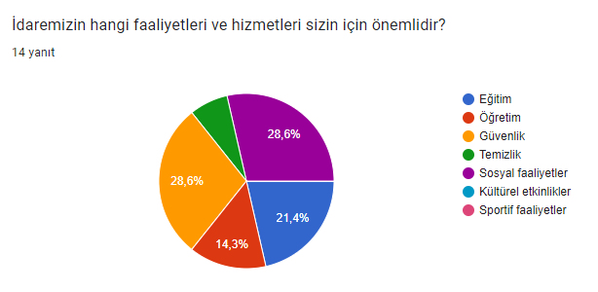

Tablo 5.İdarenin faaliyetlerininde öne çıkan konular

İç paydaş anketini yanıtlayan paydaşların Okul yönetimi beklentilerimizi karşılıyor sorusuna cevapları Şekil 2’te yer almaktadır. Paydaş anketini yanıtlayan katılımcıların çoğunluğu beklentilerinin karşılandığını belirtiyor.

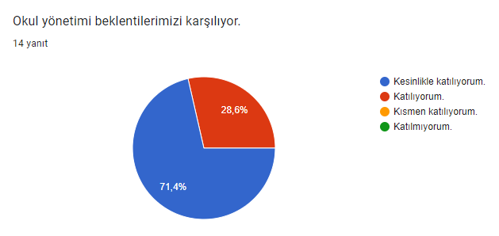

Tablo 6.Okul yönetimi beklentiyi karşılamaktadır.

İç paydaş anketini yanıtlayan paydaşların okul yönetiminin eğitim ve öğrenmeye liderlik yaptığı sorusuna cevapları Şekil 3’te yer almaktadır. Paydaş anketini yanıtlayan katılımcıların çoğunluğu okul idaresinin eğitim ve öğrenmeye ait yaklaşımları anladığı ve liderlik yaptığını düşünmektedir.

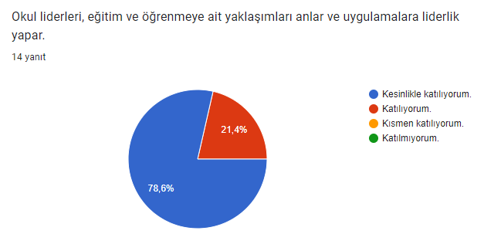

Tablo 7.Okul yönetimi liderlik yapar.

İç paydaş anketini yanıtlayan paydaşların ksorusuna cevapları Şekil 4’te yer almaktadır. Paydaş anketini yanıtlayan katılımcıların çoğunluğu kurumu çözüm odaklı görmektedir.Şekil 4’deki veriler incelendiğinde 100 puan üzerinden yapılan değerlendirmede paydaşların 87,5 oranında memnun olduğu anlaşılmaktadır.

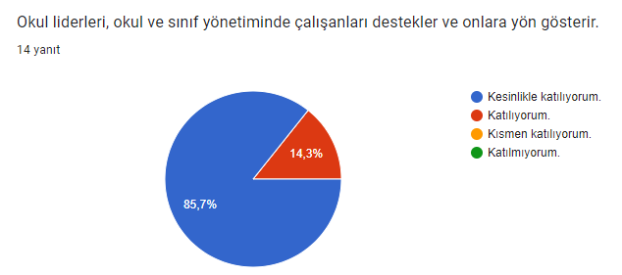

Tablo 8.Okul idaresi çalışanları desteler ve yön gösterir.

İç paydaş anketini yanıtlayan paydaşların okul liderleri etkili bir okul yönetimi için gerekli düzenlemeleri yapar sorusuna cevapları Şekil 5’te yer almaktadır. Paydaş anketini yanıtlayan katılımcıların yüksek çoğunluğu kurumun gerekli düzenlemeleri yaptığını düşünmektedir.

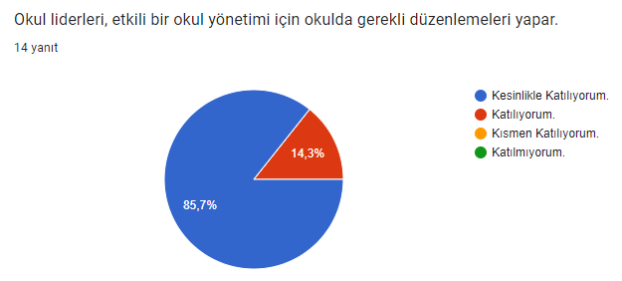

Tablo 9.Etkili bir okul yönetimi vardır.

İç paydaş anketini yanıtlayan paydaşların kurumumuz temiz ve bakımlıdır sorusuna cevapları Şekil 6’dayer almaktadır. Paydaş anketini yanıtlayan katılımcıların çoğunluğu kurumun temiz ve bakımlı olduğunu düşünmektedir.Şekil 6’daki veriler incelendiğinde 100 puan üzerinden yapılan değerlendirmede paydaşların 71,4 oranında memnun olduğu anlaşılmaktadır

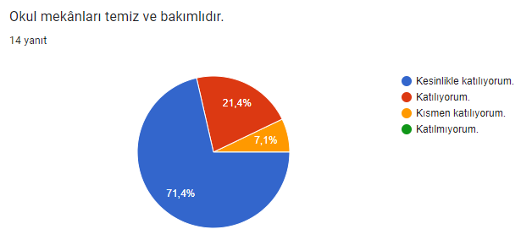

Tablo 10.Okulumuz temiz ve bakımlıdır.

İç paydaş anketini yanıtlayan paydaşların okul liderleri okulda örgütsel kültür ve iklim oluşturmak için caba gösterirler sorusuna cevapları Şekil 7’dayer almaktadır.

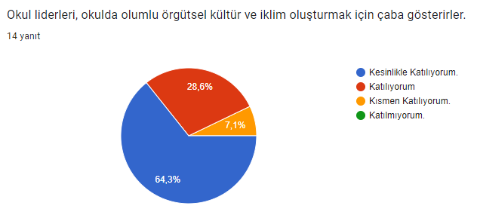

Tablo 11.Okul liderleri okulda olumlu kültür ve iklim oluşturur.

İç paydaş anketini yanıtlayan paydaşların okul liderleri okulu geliştirme çalışmalarına katılır sorusuna cevapları Şekil 8’dayer almaktadır. Paydaş anketini yanıtlayan katılımcıların büyükçoğunluğu memnun olarak görülmektedir.

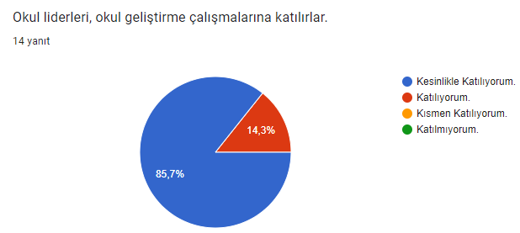

Tablo 12.Okul liderleri Okul geliştirme çalışmalarına katılır.

İç paydaş anketini yanıtlayan paydaşların okulun düzenli bakım ve onarımı yapılmaktadır sorusuna cevapları Şekil 9’dayer almaktadır. Paydaş anketini yanıtlayan katılımcıların 78,6 oranında memnun olduğu anlaşılmaktadır.

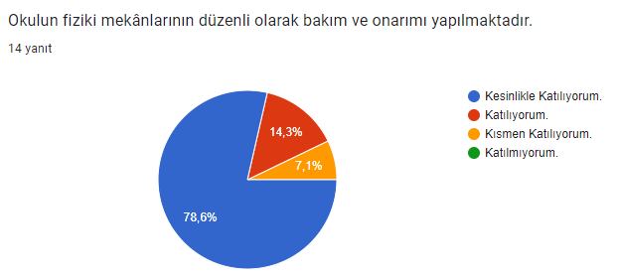

Tablo 13.Okulun düzenli bakım ve onarımı yapılmaktadır.

İç paydaş anketini yanıtlayan paydaşların Okul yönetimi çalışanların performansını geliştirmeleri için gerekli desteği sunar sorusuna cevapları Şekil 10’dayer almaktadır. Paydaş anketini yanıtlayan katılımcıların 85,7 oranında memnun olduğu anlaşılmaktadır.

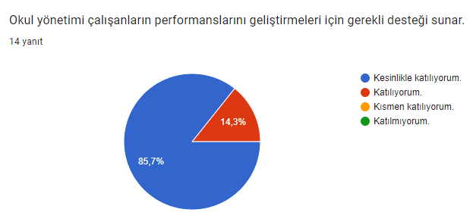

Tablo 14.Okul yönetimi çalışanların performansını geliştirmeleri için gerekli desteği sunar.

İç paydaş anketini yanıtlayan paydaşların Okulumuzun öğretim programı çerçevesinde kullanılması gereken teknolojik ders araç gereçleri yeterlidir sorusuna cevapları Şekil 11’dayer almaktadır.

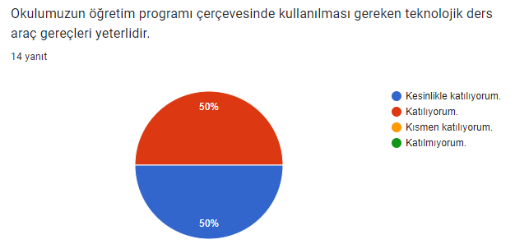

Tablo 15.Okulumuzun öğretim programı çerçevesinde kullanılması gereken teknolojik ders araç gereçleri yeterlidir.

İç paydaş anketini yanıtlayan paydaşların Yetkilendirme,yaratıcılık ve yenilikçilik konuşlarında okul yönetimi çalışanlara destek olur sorusuna cevapları Şekil 12’dayer almaktadır. Şekil 12’daki veriler incelendiğinde 100 puan üzerinden yapılan değerlendirmede paydaşların 85,7 oranında memnun olduğu anlaşılmaktadır.

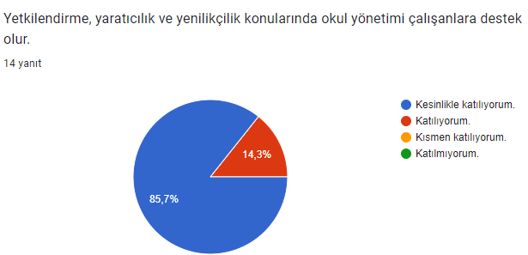

Tablo 16.Yetkilendirme,yaratıcılık ve yenilikçilik konuşlarında okul yönetimi çalışanlara destek olur.

İç paydaş anketini yanıtlayan paydaşların Öğretmenlere sağlanan olanaklar yeterlidir sorusuna cevapları Şekil 13’dayer almaktadır. Paydaş anketini yanıtlayan katılımcıların büyükçoğunluğu kurumun sağladığı olanakları yeterli görmektedir. Şekil 13’daki veriler incelendiğinde 100 puan üzerinden yapılan değerlendirmede paydaşların 78,6 oranında memnun olduğu anlaşılmaktadır.

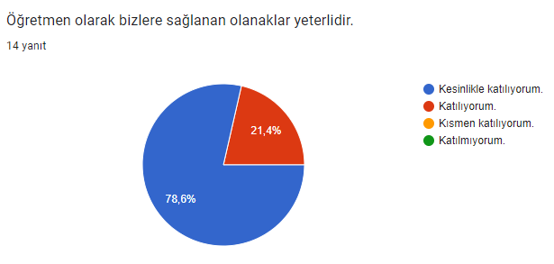

Tablo 17.Öğretmenler sağlanan olanaklar yeterlidir.

Dış paydaş anketini yanıtlayan paydaşların okul-aile birlikleri aktif ve nitelikli olarak faaliyet göstermektedir sorusuna cevapları Şekil 14’de yer almaktadır. Paydaş anketini yanıtlayan katılımcıların büyük çoğunluğu okul aile birliklerinin aktif ve nitelikli olduğunu düşünmektedir. Şekil 14’deki veriler incelendiğinde 100 puan üzerinden yapılan değerlendirmede paydaşların 66,7 oranında katıldığı anlaşılmaktadır.

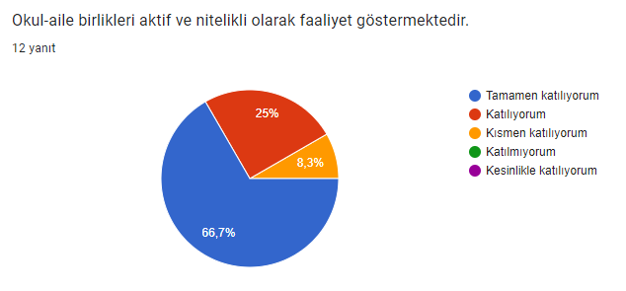

Tablo 18.Okul-aile birlikleri aktif ve nitelikli olarak faaliyet göstermektedir.

İç paydaş anketini yanıtlayan paydaşların sınıf öğretmenimiz velileriyle iletişim halindedir sorusuna cevapları Şekil 16’da yer almaktadır. Paydaş anketini yanıtlayan katılımcıların büyük çoğunluğu öğretmen iletişimininkuvvetli olduğunu düşünmektedir. Şekil 16’daki veriler incelendiğinde 100 puan üzerinden yapılan değerlendirmede paydaşların 75 oranında katıldığı anlaşılmaktadır.

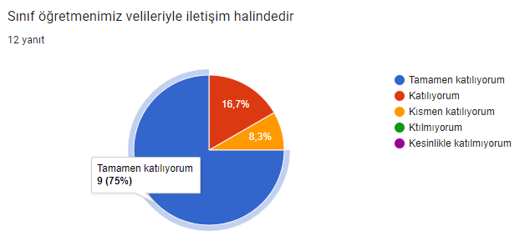

Tablo 19.Sınıf öğretmenimiz velileriyle iletişim halindedir

İç paydaş anketini yanıtlayan paydaşların rehberlik ve araştırma hizmetleri yeterli ve niteliklidir sorusuna cevapları Şekil 16’de yer almaktadır. Paydaş anketini yanıtlayan katılımcıların büyükçoğunluğu rehberlik ve araştırma hizmetlerinin yeterli ve nitelikli olduğunu düşünmektedir.

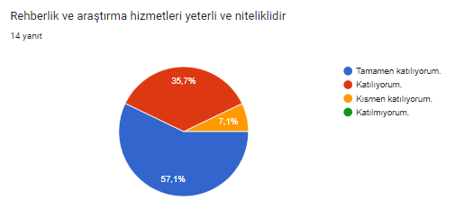

Tablo 20.Rehberlik ve araştırma hizmetleri

İç paydaş anketini yanıtlayan paydaşların kurumda çalışmaktan memnunum sorusuna cevapları Şekil 17 ’dayer almaktadır.

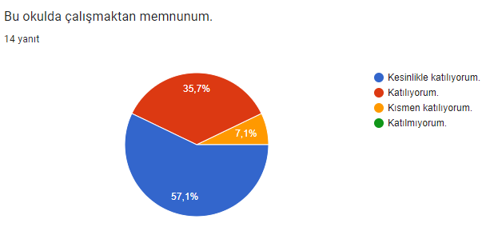

Tablo 21.Bu okulda çalışmaktan memnunum

İç paydaş anketini yanıtlayan paydaşların okulumuzda en çok neleri seviyorsunuz sorusuna cevapları aşağıdayer almaktadır.

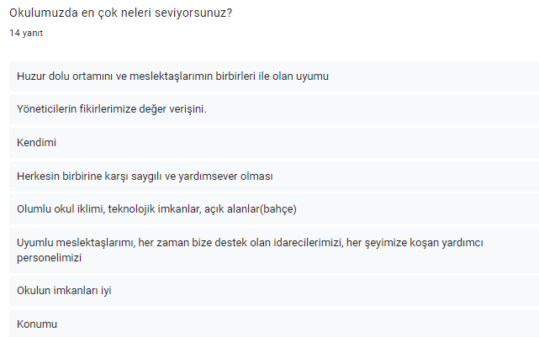

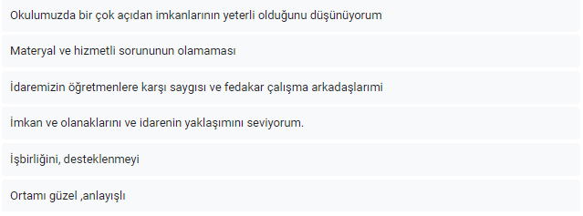

İç paydaş anketini yanıtlayan paydaşların idaremizin güçlü ve zayıf yönleri nelerdir sorusuna cevapları aşağıdayer almaktadır.

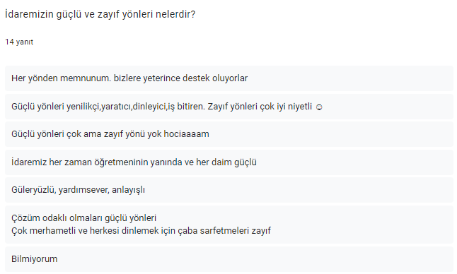

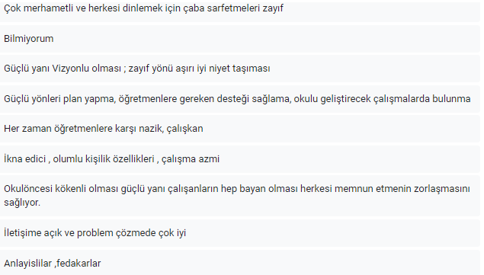

İç paydaş anketini yanıtlayan paydaşların gelecek dönemde idaremiz için fırsatlar ve tehditler neler olabilir sorusuna cevapları aşağıdayer almaktadır.

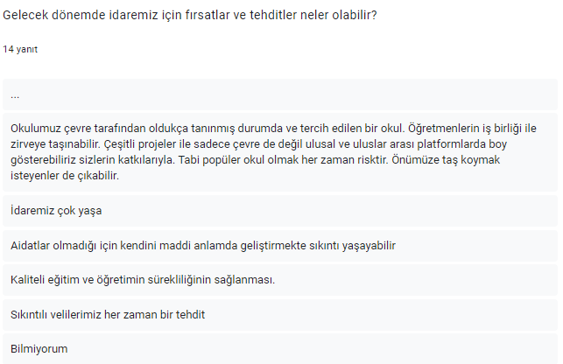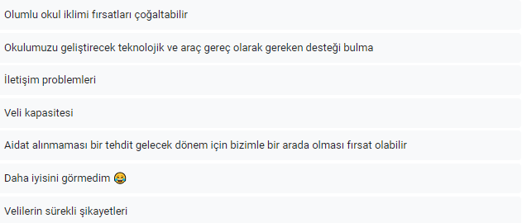

İç paydaş anketini yanıtlayan paydaşların idaremize kişi/kurum olarak katkılarınız neler olabilir sorusuna cevapları aşağıdayer almaktadır.

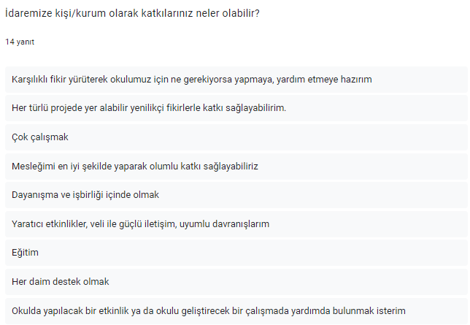

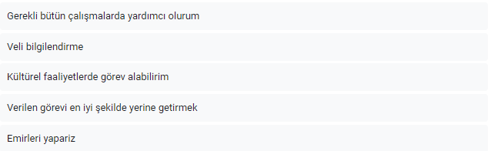

İç paydaş anketini yanıtlayan paydaşların idaremizin olumlu olarak değerlendirilen faaliyet ve hizmetleri nelerdir sorusuna cevapları aşağıdayer almaktadır.

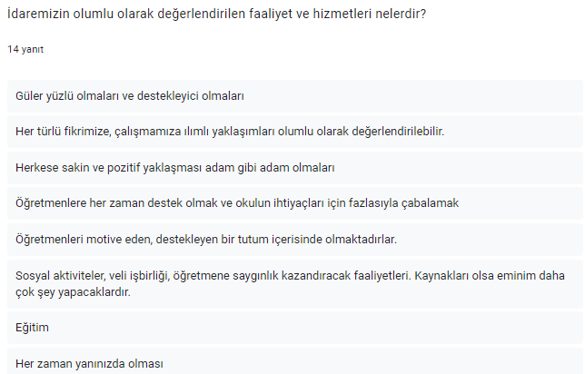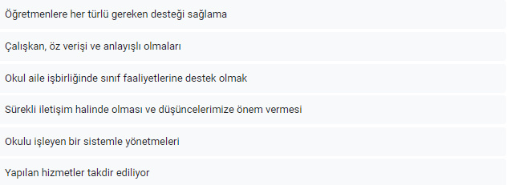

İç paydaş anketini yanıtlayan paydaşların idaremizin hangi faaliyetleri ve hizmetleri sizin için önemlidir sorusuna cevapları aşağıdayer almaktadır.

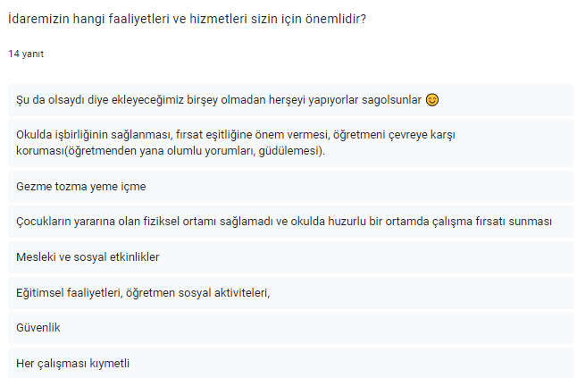

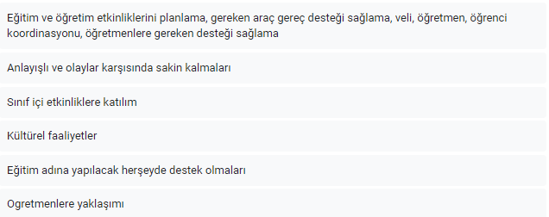

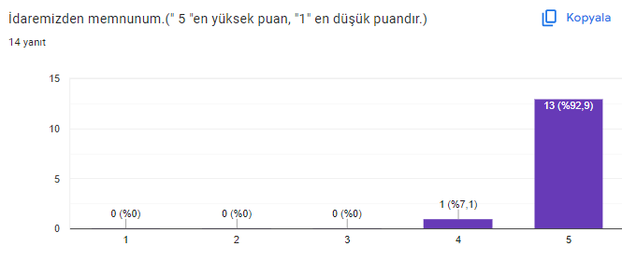

Tablo 22.idaremizden memnunum

## b.Dış Paydaş Analizi

Dış paydaş anketini yanıtlayan paydaşların dağılımları Şekil 18’de yer almaktadır.

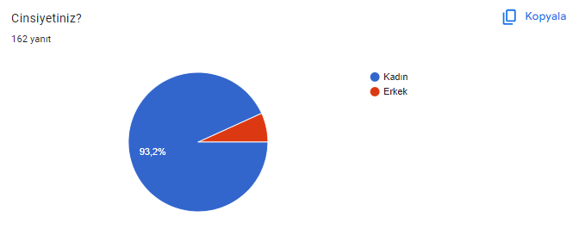

Tablo 23.Cinsiyet dağılımı

Dış paydaş anketini yanıtlayan paydaşların okul idaresine ihtiyaç duyduğumda ulaşabilirim sorusuna cevapları Şekil 19 de yer almaktadır.

.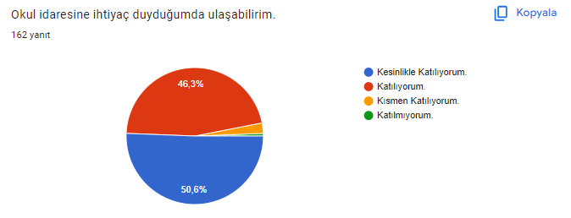

Tablo 24.okul idaresine ihtiyaç duyduğumda ulaşabilirim.

Dış paydaş anketini yanıtlayan paydaşların okul ile ilgili dilek,öneri ve şikayetlerimi okula iletebilirim sorusuna cevapları Şekil 20 de yer almaktadır.

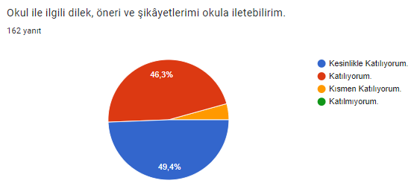

Tablo 25.Okul ile ilgili dilek,öneri ve şikayetlerimi okula iletebilirim.

Dış paydaş anketini yanıtlayan paydaşların okul yöneticilerine,öğretmenlerine ve çalışanlarına güvenirim sorusuna cevapları Şekil 21 de yer almaktadır.

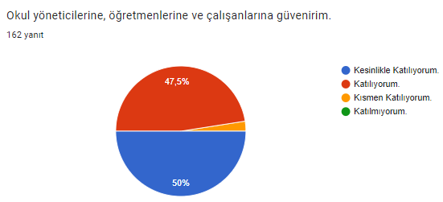

Tablo 26.Okul yöneticilerine,öğretmenlerine ve çalışanlarına güvenirim.

Dış paydaş anketini yanıtlayan paydaşların okulda öğrencilere yönelik rehberlik ve psikolojik danışmanlık hizmetleri yapılır sorusuna cevapları Şekil 22 de yer almaktadır.

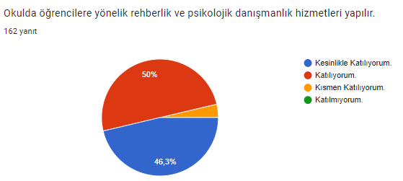

Tablo 27.Okulda öğrencilere yönelik rehberlik ve psikolojik danışmanlık hizmetleri yapılır.

Dış paydaş anketini yanıtlayan paydaşların okul,öğrenci sağlık sorunu yaşadığında hassasiyet gösterir sorusuna cevapları Şekil 23 de yer almaktadır.

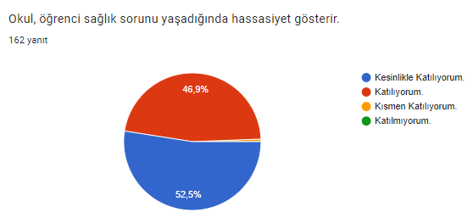

Tablo 28.Okul,öğrenci sağlık sorunu yaşadığında hassasiyet gösterir.

Dış paydaş anketini yanıtlayan paydaşların okul içinde çocuğum güvendedir sorusuna cevapları Şekil 24 de yer almaktadır.

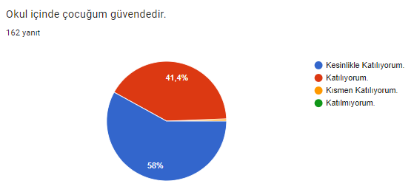

Tablo 29.Okul içinde çocuğum güvendedir.

Dış paydaş anketini yanıtlayan paydaşların okulda yabancı kişilere karşı güvenlik önlemleri alınır sorusuna cevapları Şekil 25 de yer almaktadır.

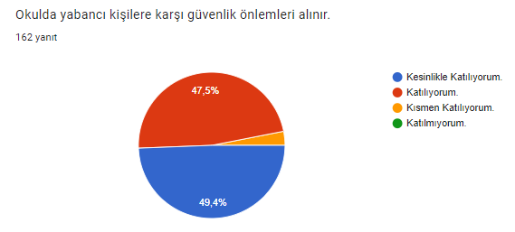

Tablo 30.Okulda yabancı kişilere karşı güvenlik önlemleri alınır.

Dış paydaş anketini yanıtlayan paydaşların okul temiz ve bakımlıdır sorusuna cevapları Şekil 27 de yer almaktadır.

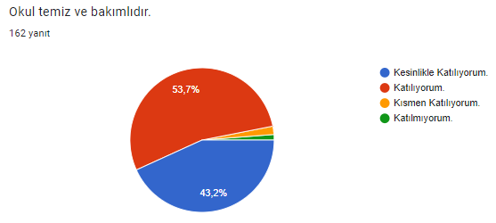

Tablo 31.Okul temiz ve bakımlıdır.

Dış paydaş anketini yanıtlayan paydaşların okulumuzda en çok neleri seviyorsunuz sorusuna verdikleri cevaplar aşağıda yer almaktadır.



|  |
| --- |
| İletişimci |
| Öğretmenlerimizin alakası |
| İlgi güler yüz |
| Samimi içten öğretmenleri |
| Okul Her şekilde bize uygun :) öğretmenimizi de çok seviyoruz |
| Guvenlı olması |
| Ogretmen öğrenci sevgisi |
| Normal standart bi okul |
| Düzenli disiplinli |
| Verilen eğitim ve öğretim mini |
| Öğretmenlerin öğrencilere ilgi ve davranislari |
| Düzeni,temizliği ve herkesin Güler yüzlü olmasini |
| Eğitimini seviyorum |
| Güzel öğrenciler bizim bilgimiz disinda kimseye verilmiyor yada alınmıyor |
| Öğrenci çıkışlarında gösterdikleri hassasiyeti aile dışında kimseye vermemelerini |
| Öğretmenlerin sıcak kanlı oluşu çocukların eğlenerek öğrenerek vakit geçirmesi temiz ve düzenli olması |
| ogertmenizin belimizi görmeden teslim etmesi ve sabah itinalı şekilde içeri alınmadı coook hoşuma gideyor |
| Ögretmenlerin ve çalışanların ilgili olması. |
| Eğitimi ve öğretim deki ilgi ve alakaasını ve |
| Hüsne öpretmeni |
| Çocukları yabancı kimseye guvenip verilmemesi |
| Kaliteli ve guvenli bir hizmet vermesini seviyorum |
| İdareciler ve öğretmenlerin tutumları gayet sıcak |
| Temizlik, ilgi, güvenlik, kalite |
| Disiplin.temizlik .disarida oyun alani olmasi |
| Güvenilir olması |
| Oyun alanı olmasını, |
| İlgi alaka güler yüz ile karsilanma |
| Herşeyi |
| Öğretmenlerinin ilgi ve yaklaşımları |
| Çoçuklar için yapılan etkinlikler |
| Cocuklara olan ilgileri |
| Çocuklarımıza verdiği emekleri |
| Çocukların bahçe ortamında rahatlıkla ve güvende oyun oynayıp vakit geçirmelerini çocukların güvenle ailelerine teslim edilmelerini |
| Düzenli |
| Çocuklarımızın kapıda güler yüzle karşılanmasını seviyorum. |
| Yapılan etkinlikler |
| Öğrencilere karşı tutumu ve etkinlik açısından çok yönlü olmasını. |
| Etkinliklerin çok olmasını |
| Eğitim |
| Etkinlikleri çok egitici |
| Oyun alanlarını teknolojik eğitici sistemlerin olmasi |
| Ögretmenlerini seviyorum hepside ayrı ayrı kendi çocukları gibi çok güzel ilgileniyorlar |
| Öğretmenimizi |
| Etkinlik araçlarını, öğretmenimizi :) |
| Bahceyi seviyorum temiz herah oldugu icin |
| Bahçesini seviyorum |
| Öğretmenimizin hassasiyetini ve ilgisini ve okulun etkinliklerini |
| Öğretmen temizlik oyun kapsamlarında etkinlikli |
| Disiplinli güvenli ilgili oluşu |
| Öğretmenlerimizin güler yüzlü olması |
| Çocuklar ve veliler arasındaki uyumu çok güzel idare edilebilmesi konusunda |
| Bizlere güzel bilgiler veriyorlar |
| Güvenlik ve tabi sinem hocamizi |
| Her konuda bilgilendiriliyoruz |
| İlgili temiz guvenli |
| Sabah çocukları alan Sevinç hanımın bizi güzel karşılamasını okulumuzun sürekli etkinlikleri olmasını oğretmenimizin sorunlar karşısında çocugumla ilgili olmasını önemli günleri çocuklara öğretip etkinlik yapmanızı seviyorum.l |
| Etkinliklerin çok yapilmasi |
| İlgi alaka |
| Disiplin bilgi egitim |
| Bahçesi olmasını ve tak katlı olmasını |
| Bahçede yapılan etkinlikleri |
| Öğretmenlerin ilgisini |
| Öğretmenimizin öğrencilere yaklaşımı |
| Temiz ve güvenilir olmasını |
| Genel olarak okulun idaresinden personeline kadar hepsinden memnunuz başta öğretmenimiz Zeliha hanımdan |
| Okul kulturunun olusu ve mustakil anaokulu oluşu çocukların gekisimine destek sağlıyor |
| Öğretmenlerin geribildirim yapması |
| Dinamik kadrosu, güncel egitimi, online seminer katılımları, sosyal oluşu |
| Güven |
| Öğretmenimiz zeliha hanımı ve eğitimini |
| Etkinlikler güzel robotik kodlama falan |
| Etkinlikleri ve eğitimi güzel |
| Güler yüzlü insan lr olmadını☺️ |
| Öğretmenimizin iletişime açık olması en sevdiğimiz yönü. |
| Öğretmenlerin öğrencilerle birebir ilgilenmesi |
| Okulun ortamı ve duzeni cocuklara uygun |
| Etkinlikler faaliyetler |
| Bağımsız anaokulu olmasını ve bahçesini. |
| Etkinlikler |
| Eğitim ilgi çocukla iletişim sevgi |
| Güler yüzlü ve ilgili olmaları |
| Geniş ve temiz olmasını |
| Okul idaresinin yaklaşımı çok güzel |
| Eğitim ilgi ve güvenliği |
| Öğretmenimizin ilgisini, güven verisini, idarenin ilgisi ve çalışanların güler yüzlü olmasını. |
| Çocuklara ait objelerin bahçeyi süslemesine bayılıyorum |
| Güvenilirliğini ve öğretmenimizi |
| Okulumuzun ögretmenleri ve yönetimi ailemiz gibi bizim sorunlarimiza cok duyarli davraniyorlar |
| Güvenli ve duzenli olmasini |
| Konum olarak uygun bi yerde olmasi |
| Etkinlikleri okulun temiz olması güler yüzlü olmalarını |
| İdarenin olumlu tutumu |
| Öğretmenimiz Zeliha Çalık Demir i |
| Yakın olmasini |
| Temiz Güvenli Saygın,iletişimi kuvvetli, naif, kıymetli idare ve öğretmenlere sahip Etkinlik ve öğreti açısından ayrıca ön planda |
| Çalışanların güler yüzlülüğü ve ilgilenmesini seviyorum |
| Cocukların güvende olmaları |
| Eğitimi Düzeni |
| Genel olarak iyi |
| eğitimi |
| Okulun temiz güvenli araştırmacı çocuklara sorumluluk sahibi olmasını çocuklara verilen değeri seviyorum |
| Öğretmenleri çocuklarla çok ilgililer |
| Temizliği,öğretmenleri, idaresini seviyorum |
| Etkinlikleri |
| Eğitim güvenlik |
| Etkinlikleri |
| Ögretmenin ilgisi ve bilgisi davranış biçimini seviyoruz. |
| Okulun düzenli ve sistemli çalışıyor olmasi |
| İlgili,aktif, güvenli bir okul olmasını |
| Çalıştığım için okul hakkında pek bilgi sahibi değilim genelde eşim ilgili okul içinde ama ara sıra çıkışa denk geldiğim ve gördüğüm kadarıyla şuan sorun yok. ama çocuklarla iyi ilgileniyorlar her konuda birde çıkışlarda her çocogu velisini görmeden teslim etmiyorlar heleki şu zamanda en önemli bu ortam bozuk o yuzden en alttakinden en üstekine kadar tüm calışanlara teşekkür ediyorum. |
| Çocuğumu okula değilde ailemden birine teslim ediyormuş gibi hissettirmeleri güvenlik önlemlerinin oluşu öğretmenlerimizin hepsinin ayrı ayrı iyi olmaları |
| Okulun vizyon sahibi kişilerce yönetilmesini, ve çocukların akademik hayata hazırlanmasının yanı sıra vicdan, hayvan sevgisi, paylaşım yapmak gibi değerleri kazandırmasını seviyorum. |
| Öğretmenlerin sevecenligi |
| Öğretmenlerimizi ve çocuklarla ilgili olmaları |
| Eğitimi guvenligi |
| Etkinlik |
| Guvenlı olması ve cocugama karsıılgılı olası ogretmenının |
| Eytimini |
| Güzel etkinlikler yapılıyor öğretmenler ve okul idaresi çok ilgili |
| Çocuklara yaklaşım çok naif, çok ince düşünceli |
| Ilgi ve alaka |
| Öğretmenimizi , sosyal projeleri , aktiviteleri |
| Çocukları velı dısında kimseye emanet edıp vermıyorlar |
| Ögretmenimizin ve okul idaremizin çoçuklarımıza olan ilgisini ve onlar için yapılan etkinlikleri. |
| Güvenilir olmasi |
| Anlayışı |
| Tertip düzen ilgi idari çalışalar öğretmenimiz |
| Okulun en sevdiğim yanı bahçesinin olması müstakil oluşu. Çocuklar için velilerin kendisini geliştirmesini teşvik etmek ve bunun için çalışma yapmak. |
| Giriş çıkışlar güvenli ve sakin olduğunu seviyorum. |
| Çok özenli ve dikkatliler |
| Öğretmenimiz,etkinliklerimiz |
| Veli harici çocukları habersiz kimseye vermiyorlar |
| Öğretmenlerimizin ilgisi oldukça iyi çocuklarımız güvende hissetiriyor |
| Eğitimi idareyi ögretmenlerimizi |
| Hocalarımızın güler yüzlü olması |
| Temiz ve güvenilir bir yer olmasını |
| Okulda çocuklara olan ilgi alaka hoşgörü |
| Müdürümüz |
| Ögretmenlerin anlayışlı olması |
| Güveni |
| Güvenilir olmasıni |
| Yapılan etkinlikleri |
| Egitim tipi |
| Okul hakkında fazla bir bilgimiz yok.okul hakkında bilgilendirme toplantısı yapılarak veliler bilgilendirilmesi güzel olur. |
| Bahçesini |
| Etkinlikleri |
| Cocuklarin giris cikisindaki özen guzel |
| İlgili Ve Alakalı Olunması |
| Çocuklara verilen ilgiyi |
| Dışarıda ve içeride etkinliklerin yapılması |
| Okulun zeminleri |
| Disiplin ve hoşgörü olmasi |
| Öğretmenlerin çocuklarla ilgisi güzel okul aktiviteleri güzel |
| İlgisini |
| Öğrencimizi anne baba dışında kimseye verilmemesi |
| Öğretmenimizi ,çalışanların çocuklara hoşgörülü olmasını ,etkinlikleri ,özel gün etkinliklerini , |
| Sosyal paylaşım seviyorduk ama kaldırıldı yönetmelik gereği bu bizim için üzücü. Çocukların durumunu görebilmek açısından güzel bir şeydi sosyal palasimlar |
| Okulun tek katlı olması ve çocukların bahçede oyun alanı olması, öğretmenimizin ilgi ve alakası güleryüzü |
| İlgili ve anlayışlı olunmasını |
| İdare ve öğretmenler |
| Müdür ve öğretmenler çok ilgililer |

Dış paydaş anketini yanıtlayan paydaşların okulumuz hakkındaki düşünnceleriniz nelerdir sorusuna verdikleri cevaplar aşağıda yer almaktadır.



|  |
| --- |
| Sistemli |
| . |
| kaliteli |
| Okul çok güzel.Cok seviyoruz tek sorun sabahçı çocuklar çok erken gidiyor okula |
| Okuldan şuan çok memnunuz |
| Guzel bir okul akıl oyunları zeka oyunları na daha cok vakit gecırme lerini isterim |
| Güvenilir ilgili |
| Temiz değil okul malesef her gün çocuğun çorapları çamur gibi eve geliyor yapılan etkinlikler vs yetersiz. Ben evde daha fazla şey öğretiyorum genel anlamda yetersiz buluyorum |
| Temiz bakımlı |
| Olması gerektigi gibi |
| Okul çok iyi ogretmenleride ilgili |
| Herşey olması gerektiği gibi memnunum. |
| Herseyi gayet güzel bir çocuk için ideal bi okul |
| Temiz duzenli |
| Öğrencisine değer veren bı okul onların gelişimine katkı sağlıyor |
| Gayet disiplinli düzenli temiz bakımlı öğretmen kadrosuyla hizmet kalitesi ile iyi bir okul. |
| okul çalışanları ve disipline hayranim |
| Okul devlet anaokulları arasında üst düzey başarılı konumdadır. Benim nacizane görüşüm. |
| İyi temiz |
| Cok ğüzel |
| Guvelinir bi okul |
| Çocuklarımızı rahatlikla güvenebilecegimiz bir yer , güler yüzle , anlayışla karislandigimiz bir okul. |
| Temiz ve güvenli çocuklar açısından güzel ortamlari bahçeleri var |
| Kaliteli, güvenli, temiz bir okul |
| Ogretmenlerin çocuklara karsi sevgisi güzel |
| Severek tercih ettiğimiz okul |
| Çocuğum severek geliyor demek ki sevilen bir yer |
| İyi bir eğitim veren her sorumluluklarini yerine getiren temiz bir okul |
| Güzel güvenilir öğretmenler ilgili alakalı |
| Temiz, güvenli bir alan oluşturulmuş ayrıca ilgi ve öğretim konusunda da memnunum. |
| Öğretmenler daha genç ve aktif olabilir |
| Eğitimi cocuklara karşı yaklaşımlaşımlarından cok memnunum |
| Çok kaliteli bir okul ve eğitimleri çok iyi |
| Herşey çok iyi yanlız sınıflar küçük |
| Memnunum |
| Özenli ve çok temiz en önemlisi bütün herkes çok ilgili. |
| Temiz düzenli bir okul adeta bir özel okul |
| Güvenli,huzurlu ve güzel bir eğitim yuvası. |
| İlgili ve düşünceli bir idare ve öğretmen kadrosu var |
| Güzel bir kurum |
| Guzel |
| Okulumuzdan gayet memnunuz gerek öğretmenlerimiz gerek müdürümüz ilgilileri. |
| Düşünceli,ilgili,anlayışlı ve sorumlulukları üstlenen bir okul çocuğumu güvenerek bırakıyorum aklım kalmıyor. |
| Okulumuzu seviyoruz tek isteğim öğrencilere yönelik etkinliklerin artmasi |
| Sınıfların küçük olması dışında her hangi bir sorun olmadığını düşünüyorum |
| Güvenlilir bir okul temiz titiz bir okul hepsinini emegine sağlk cok güzel davranıyorlar daha ne olsun |
| İlgili düzenli |
| Okulu çok beğeniyorum öğretmenimiz ilgili sakın çok değerli bir insan |
| Memnunum |
| Sıcak samimi aile ortamı gayet memnunuz |
| Tertipli ve düzenli |
| Çalışanları ve öğretmenleri olarak güzel bı kurum |
| Güvenilir bilicli |
| Güvenilir temiz samimi ve başarılı buluyorum |
| Çok memnunum |
| Çalışkan başarılı bir kadro |
| Tek kelimeyle harika diyorum. |
| Tek kelimeyle harika bir okul |
| Disiplinli düzenli ve ilgili |
| Güzel başarılı öğrenciler yetiştirmeye yönelik bir okul |
| Bahçeli güzel bir okul ama sınıflar çok kalabalık |
| İyi bir kadroya sahip ve iyi bir eğitim verilmekte |
| Çok güzel bi okul müdür bey öğretmenleri anlayışlı ve sevgi dolular |
| Okulumuz öğrencilere değer veren ilgili bir okul. Temizlik ve güvenlik sorunu olmaması da bir ayrıcalık. |
| Çevredeki en iyi okul etkinlikleri vs çok iyi |
| Öğrencilerin eğitimden sosyal yaşamına kadar ilgili ve alakalı bir okul |
| Okul idaresi ve öğretmenler ilgililer tek sorun mevcut fazla |
| Ulaşım kolaylık ı. Yönetici ve öğretmen kaliteli olması |
| Genel olarak cok memnunum |
| Güven.cesitli öğretici oyunlar ne ararsanız var |
| Gayet yeterli bir anaokulu olduğunu düşünüyorum hem öğretmenleri hem yöneticileri ile |
| Güzel okul,temiz,güvenilir. |
| Eğitim sistemi ve etkinlikleri verimli Bi okul |
| Güvenli aile sıcaklıgında temiz öğretici. Bilirim |
| Genel itibariyle ilgili, titiz ve dinamik bir kadrosu var. |
| İyi bir eğitim öğretimli bir okul olmasi |
| Okul gayet disiplinli ogretmenler guler yuzlu ilgili calışanlar da guleryuzlu mudur ve yardimcilardan cok memnunuz |
| Çok memnunum |
| Okul tek kelime ile harika. |
| İyi bir okul |
| Çocuğum için iyi bir başlangıç |
| Çok iyi eğitim veriliyor |
| Olabildiğince konforlu bir okul olması ve samimi kadrosunun olması |
| Okul gayet güzel hocalar ve idare gerçekten harika |
| Çok iyi bir okul kızım severek gidiyor ogretmenizde çok iyi ve ilgili |
| Okulumuzdan her açıdan memnunuz. |
| Etrafta en sevilen okullardan şuan da bizde memnunuz |
| Sıcak ve sosyal |
| Çok memunum |
| Aktive ve etkinlik yapmanız çocuklarimizi bilgilendirmeniz coook iyi ve güzel |
| Genel olarak uygun bi okul |
| Gayet sorumlu ve ilgili bi okul |
| Temiz ve bakımlı |
| Eğitim ve öğretim de yeterli |
| Temiz |
| Bulunduğu bölge içerisindeki en iyi okul diyebilirim. |
| Kaliteli bi okul |
| . |
| İlgili güvenilir |
| Negatif degilim temiz güvenilir bir yer |
| ögrencilere önem veren ve değer veren. Eğitimi iyi oldugunu düşünüyorum. |
| Yönetimin ve öğretmenlerin kaliteli ve değerli olması bir anaokulunda bulunması gerekenden fazlasının olması çocuğum bu okulda olmalı düşüncesini bende oluşturdu |
| Evet ederdim |
| Okulumuz cocuklarimiz için güvenli, özenli, temiz bir yer. Oglumun arkadaşları ile öğretmenleri ile güzel eğitim öğretim hayatı diliyorum. |
| İlgilenmeleri çok güzel temizlik yönünden iyi güzel yapılıyor herşey okulumuzdan memnunum her seyinden |
| Güvenilir ve faaliyetleri etkinlikleri çok yararlı buluyorum. |
| Eğitimi vede temizlik yönünden çok beyeniyorum okulun herseyinden memnunum |
| Bu soru yanıtlamamız için daha erken olduğunu düşünüyorum. Genel olarak güzel bir okul. |
| Okuldan memnunum |
| Donanımlı, güvenilir |
| Şimdilik bir sıkıntı yok. ama isterim devlette biraz okula el uzatsın sade okul müdürü veya çalışanların üzerine yük yüklenmesi velilere destek olsun sade okulun çabası yetmiyor hem maddi hem manevi yönden özel okullara dönmesin anaokuları mesela cami imam görevini yapıyor ama diyanetten destek yok napıyorsa imam yapmaya çalışıyor okullarda bu sekil olmasın devletin özellikle milli eğitim bakanlığı daha fok destek olmalı olmalıki hem müdür hem öğretmen hemde veliler sıkıntı çekmesin. |
| Okul gayet güzel öğrencinin öğrenim açısından güvenlik açısından öğretmenimiz cok çok iyi çalışanlar temizlik yani başlı basınca benim için tercih edilecek birinci okul |
| İnovatif ve sağlam vizyon üzerine kurulmuş bir kurum olduğunu düşünüyorum. |
| İlgili olmaları |
| Sosyal aktivitelerin yapıldığı iyi bir okul |
| Cocuklari ruhsal sosyal bedenen geliştiren bir okul |
| Ilgili |
| Guvenılır |
| Temiz öğretmenimiz ilgilgili. |
| Okulumuzu gayet güzel buluyorum |
| Bir özel okul kadar ilgi ,alâka, temizlik, psikolojik destek, güvenlik, iletişim aradığım herşeyi bu okulda buldum diyebilirim |
| Okul guzel ogretmeni iyi tek sıkıntı sabahcilarin cok erken okula baslamasi |
| Oldukça eğlenceli ve eğitici. Çocuklar için yaratıcı ve heyecanlandırıcı içerikler üretiliyor |
| Temız düzenli |
| Çoçugumu okula biraktıgım zaman gözüm arkada kalmıyor... |
| Mutlu çocuklar yetistirmeleri |
| Ders ile alakalı çocuklara daha kaliteli eğitim verilmesi |
| Okulumuzu çok beğendim çocuğumun severek gelmesi benide mutlu ediyor. Çocuğuma daha birçok fayda kazandıracağını sağlayacağını düşünüyorum |
| Okulda henüz yeniyiz ama okulu sevdik. biraz daha bakımlı ve temiz olabilirdi tabi bunun için de maddi imkan lazım. |
| Güzel ilgili güvenilir bir okul herşeyde destek vermeleri ve öğretmenlerin ilgi alası disinda temizlikçi personeli bile sevgi dolu güler yüzlü hepsine teşekkür ederim. |
| Eğitime dayalı dikkatli çocuğa önem veriyor |
| İlgili,düzenli,planlı |
| Eğitimi çok güzel |
| Okul yönetimi ve öğretmenleri ilgisi etkinlik açısından her geçen gün kendini ve öğrencilerimizi oldukça geliştiren bir yapisi vardir |
| Başarılı olduğunu işini severek yapan hocalarımız oldugunu |
| Disiplinli olmasi |
| Çok güzel eğitim veren bir okul |
| Eğitim sistemi güzel |
| Kalabalık. |
| Güvenilir olması |
| Okulu seviyoruz guzel okul |
| Temiz düzenli güvenli olmasi |
| Biz burda yeniyiz öneri üzerine seçtik okul iyiye benziyor diğer çocuğumuz için de düşünürüz. |
| Okul ve ogretmenlerden memnunun |
| Daha önceki sorudada belirttigim üzere okul hakkında fazla bir bilgimiz bukunmamaktadir |
| Çocuğumun hem eğleneceği hem de öğreneceği anaokulu olduğunu düşünüyorum |
| İyi |
| Suanki fikrim cok bir bilgim yok okulla alakali etkinliklere cocuklarla yapilan egitimlere gore degisir ama suana kadar fena degil ogretmenlerin daga ilgili olmasi beklentilerimin iciresinde |
| Güzel Güvenilir |
| İyi bir okul |
| Öğretmenimiz ve tüm idari birimler çok ilgililer |
| İdare eder |
| Yok |
| Çocuklarımızın gelişimi için çok faydalı etkinlikleri var güvenlik olarak rahat temiz bir okul |
| Temiz ilgili hocalarla dolu güvendiğim bir okul |
| Başarılı |
| Eğitiminin iyi olduğunu düşünüyorum öğretmenler ilgili güler yüzlü |
| Olumlu düşüncelere sahibiz |
| Imkanlar nispetinde çok güzel bir okul. Daha da güzel olabilir. |
| Gayet iyi bir okul |
| Düzenli ve disiplinli |
| İlgili olmaları öğrencilere öz verili davranmaları herkonuda yardimcidirlar |

Dış paydaş anketini yanıtlayan paydaşların okulumuzdan memnuniyet sorusuna verdikleri cevap dağılımları Şekil 28 de yer almaktadır.

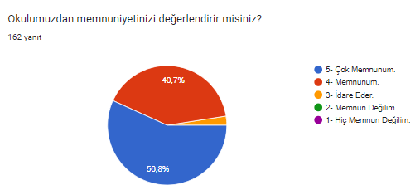

Tablo 32.Okulumuzdan memnunum.

## Kuruluş İçi Analiz

#### Kurum Kültürü Analizi

Müdürlüğümüzde kurum kültürünün oluşturulması için iş ve işlemlerde birim içi ve birimler arası koordinasyon sağlanmaktadır. Okulumuzda görevli öğretmenler ,yardımcı personeller arasında hiyerarşik bir sistem olmakla birlikte gerek yöneticiler gerekse personel arasında yatay iletişim mevcuttur. Her çalışanın fikirlerini rahatlıkla ifade edebileceği şekilde koordinasyon mekanizması oluşturulmuştur. Yönetici ve personelimizin mesleki yetkinliklerinin geliştirilmesi için hizmet içi eğitim faaliyetlerine katılımları teşvik edilmektedir. Stratejik Yönetim Sürecinde karar alma mekanizması işletilirken iç ve dış paydaşların görüşleri dikkate alınmaktadır. Müdürlüğümüz çalışmalarına etki düzeyleri ve önemleri değerlendirilerek beklenti ve öneriler, karar alma mekanizmasına dâhil edilmektedir. Çalışmalar kurgulanırken dönemsel, çevresel, sosyolojik ve benzeri değişkenler dikkate alınmakta, sorunların çözümü ve ihtiyaçların giderilmesi amacıyla yapılan çalışmalarda bu değişkenler değerlendirilmektedir.

Stratejik plan hazırlanması çalışmaları kapsamında yapılan tüm faaliyetler okul müdürümüzün bilgisi dâhilinde yürütülmektedir.

2024-2028 Stratejik Plan hazırlık çalışmaları kapsamında analiz çalışmalarında elde edilen bulgu, sonuç, öneri ve değerlendirmeler aşağıda sunulmuştur.

**Çalışma sonuçlarına göre geliştirmeye açık alanlar aşağıda sıralanmıştır;**

1. Kurumun erişilebilirliği
2. Kurumun çalışmaları hizmet odaklıdır
3. Kurum teknolojik imkanlar sunar
4. Kurum temizlik faaliyetlerine önem verir
5. Kurum güvenlidir
6. Kurum çözüm odaklıdır
7. Kurum yenilikçidir

**Gerçekleştirilen analizlere göre kurumun güçlü olduğu alanlar:**

1. Kurum çalışanları arasındaki iş birliği
2. Öğretmenlerin proje hazırlama süreçlerine katılımları
3. Yöneticilerin katılımcılığı desteklemeleri
4. Yeni fikirlere ve uygulamalara uyum
5. Okul binası, bahçe vb imkanlar yeterlidir
6. Rehberlik ve araştırma hizmetleri yeterli ve niteliklidir

#### Teşkilat Yapısı

Norm Kadro Yönetmeliğinin 27/06/2019 tarih ve 30814 sayılı Resmi Gazetede yayımlanan Milli Eğitim Bakanlığına bağlı eğitim kurumları Yönetici ve Öğretmenlerinin Norm Kadrolarına ilişkin yönetmelik doğrultusunda oluşturulmuştur.

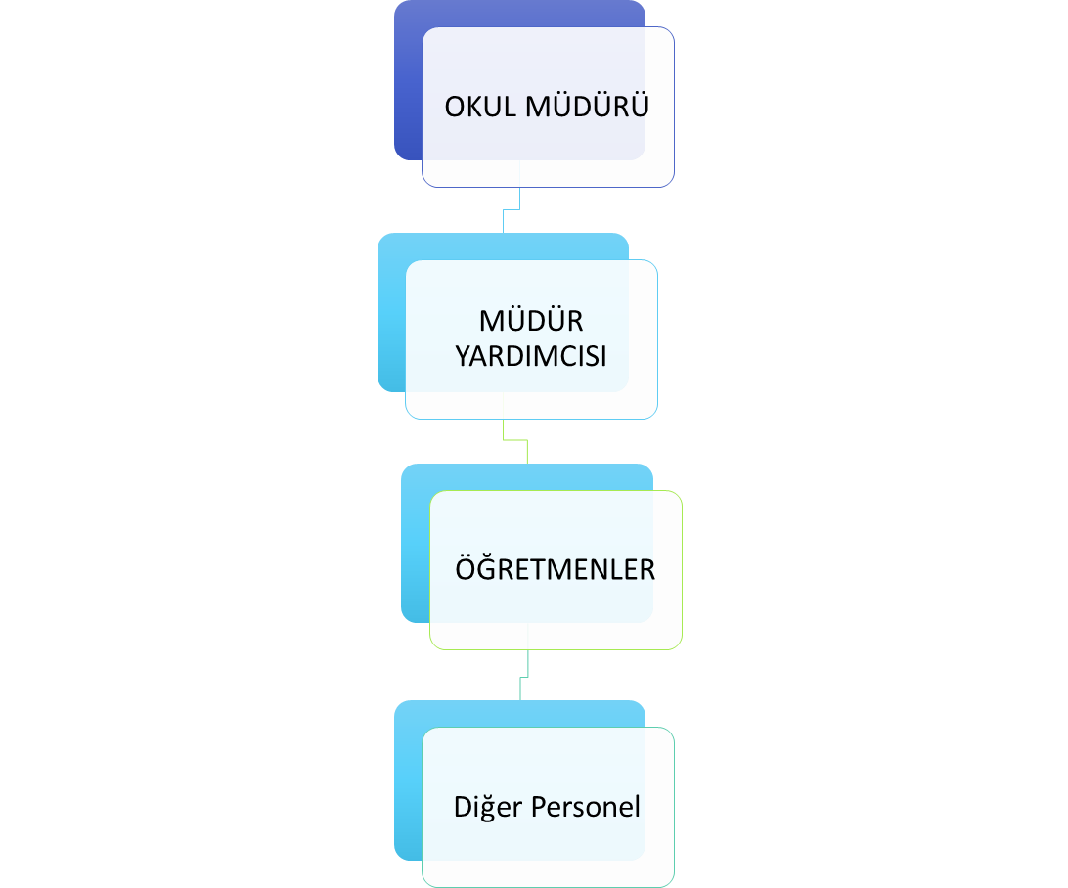

Şekil 3.Teşkilat Şeması

#### İnsan Kaynakları

Okulumuzda insan kaynaklarını, organizasyonel amaçlar doğrultusunda en verimli şekilde kullanmak; insan kaynağının iç ve dış gelişmelere uygun olarak etkin bir şekilde planlanmasını, geliştirilmesini ve değerlendirilmesini sağlamak kurumun verimliliği açısından büyük önem taşımaktadır.

Okulumuz teşkilatı personel dağılımları ve bilgileri aşağıda yer alan tablolarda belirtilmiştir.

**Tablo 33:**Şehit İsmail Uygun Anaokulu Personel Yapısı

|  |  |  |
| --- | --- | --- |
| OKUL /KURUM YÖNETİCİSİ | OLMASI GEREKEN NORM | MEVCUT |
| **ASİL** |
| MÜDÜR | 1 | 1 |
| MÜDÜR BAŞ YRD. | 0 | 0 |
| MÜDÜR YARDIMCISI | 1 | 1 |
| EĞİTİM ÖĞRETİM SINIFI | **OLMASI GEREKLİ NORM** | **MEVCUT** |
| ÖĞRETMEN  MEMUR  YARDIMCI PERSONEL | 15  1  1 | 15  1  1 |

|  |  |  |  |
| --- | --- | --- | --- |
| **TÜRÜ** | **MEVCUT** | | |
| **GEÇİCİ PERSONEL (657 4/C)** | 1 | | |
| **SÜREKLİ İŞÇİ** | 0 | | |
| **HİZMET SATIN ALIMI YOLUYLA ÇALIŞTIRILAN PERSONEL SAYISI** | **TEMİZLİK** | **ŞOFÖR** | **GÜVENLİK** |
| 1 | - | - |
| **DERS KARŞILIĞI ÜCRETLİ ÖĞRETMEN** | 0 | | |

#### Teknolojik Kaynaklar

Okulumuzda belge aktarım işlemleri DYS (Doküman Yönetim Sistemi) ile gerçekleştirilmektedir. Ayrıca Müdürlüğümüz ve diğer kurumlar arasında DYS aracılığıyla yazışmalar yapılmaktadır.

Bakanlığımızın kurmuş olduğu MEBBİS vâsıtasıyla, kurumsal ve bireysel iş ve işlemlerin büyük bölümü, ayrıca personel ve öğrenci işlemlerini içeren modüller tek bir yapıda kurgulanmış, teşkilatın tüm birimlerinin kullanımına sunulmuştur. Bütün okul ve kurumlarda MEBBİS üzerinden “MEİS, Evrak, TEFBİS, Kitap Seçim, Sosyal Tesis, e-Mezun, İKS, Özel Öğretim Kurumları, Engelli Birey, RAM, Performans Yönetim Sistemi, Yönetici, Mal, Hizmet ve Yapım Harcamaları, Özlük, e-Okul, Veli Bilgilendirme Sistemi,Veri Toplama Modülü” ve benzeri başlıklarında çalışmalar yürütülmektedir. Bakanlığımızın Veri Toplama Sistemi aktif olarak kullanılmaktadır. Ayrıca “CİMER, MEBİM, e-Muhtar,” gibi servisler aracılığıyla birey ve kurumlara talep, görüş, öneri, şikâyet ve ihbar başlıklarıyla hızlı ve etkin bir biçimde hizmet sağlanmaktadır.

Bununla beraber yerel düzeyde istatistiki verilerin elde edilmesi ve değerlendirilmesi amacıyla hazırlanmış olan e-istatistik sisteminin etkin kullanımı konusunda yasal bir dayanak bulunmaması, yerel düzeyde teknolojik altyapının zayıf yönünü oluşturmaktadır.

Tablo 34.Teknolojik Kaynaklar

|  |  |  |
| --- | --- | --- |
| **SIRA NO** | **ÜRÜN ADI** | **MİKTARI** |
| 1 | Bilgisayar | 14 |
| 2 | Bilgisayar donanımları | - |
| 3 | Fotokobi Makinası | 3 |
| 4 | Ses, Görüntü ve Sunum Cihazları | 2 |
| 5 | Haberleşme Cihazları | 3 |
| 6  7 | Aydınlatma Cihazları  Yazıcılar | 0  4 |
|  |  |  |

#### Fiziki Kaynak Analizi

Şehit İsmail Uygun Anaokulu binası olarak ldem Cumhuriyet Mah.Şehit J.Onb.Hakan Türk cad. no.74 Melikgazi/ KAYSERİ adresinde hizmet vermektedir.

Tablo 35.Müdürlüğümüzün Fiziki Kaynakları Arasında Yer Alan Bina Sayısı

|  |  |  |  |
| --- | --- | --- | --- |
| Sıra | Kullanım Alanı/Türü | Bina Sayısı  (TahsisliBinalarDâhil) | KapasiteDurumu (Yeterli/Yetersiz) |
| 1 | HizmetBinasıEkHizmetBinası | 1 | Yetersiz |
| 2 | İhataDuvarı | 4 | Yeterli |
| 3 | GüvenlikKamerasıSistemi | 1 | Yeterli |
| 4 | Yemekhane | 0 | Yeterli |

#### Mali Kaynaklar

Planlama sürecinin önemli unsurlarından biri de maliyetlendirmedir. Belirlenen amaç ve hedeflere ulaşabilmek için kaynakların bütçeyle ilişkilendirilmesi gerekmektedir. Böylece kaynakların belirlenmiş olan amaçlar doğrultusunda daha etkili ve verimli bir şekilde kullanılması sağlanacaktır.

Eğitim ve öğretimin başlıca finans kaynaklarını merkezî yönetim bütçesinden ayrılan kaynaklar, ulusal ve uluslararası kurum kuruluşlardan sağlanan hibe,gerçek ve tüzel kişilerin bağışları ve okul-aile birlikleri gelirleri oluşturmaktadır.

Tablo 36.Şehit İsmail Uygun Anaokulu Bütçesi(Ekonomik Sınıflandırma)

|  |  |  |  |  |  |  |
| --- | --- | --- | --- | --- | --- | --- |
| **HARCAMA KALEMİ** (EKONOMİK KODA GÖRE) | **GELİR/GİDER** | **2020** | **2021** | **2022** | **2023** | **2024 Yılı Tahmini Bütçe** |
| 3.2.1.1-3.9.9.1  **Mal ve Hizmet Alım Giderleri** | GELİR | 102578,83 |  |  |  |  |
| GİDER | 102578,83 |  |  |  |  |
| 6.1.1.1-6.7.9.1  **Okul Aile Birliği Giderleri** | GELİR |  |  |  |  |  |
| GİDER |  |  |  |  |  |
| **GELİR TOPLAMI** | |  |  |  |  |  |
| **GİDER TOPLAMI** | |  |  |  |  |  |

## PESTLE Analizi

PESTLE analiziyle Müdürlüğümüz üzerinde etkili olan veya olabilecek politik, ekonomik, sosyokültürel, teknolojik, yasal ve çevresel dış etkenlerin tespit edilmesi amaçlanmıştır.

|  |  |  |  |  |
| --- | --- | --- | --- | --- |
| Etkenler | Tespitler (Etkenler/Sorunlar) | İdareye Etkisi | | Ne Yapılmalı? |
| Fırsatlar | Tehditler |
| Politik Faktörler | Üst politika belgelerinde eğitimin öncelikli bir alan olarak yer alması | Üst politika belgelerinde eğitimin öncelikli bir alan olarak yer alması |  | Üst politika belgeleriyle uyumlu eğitim politikaları oluşturulmasına devam edilmesi, uzun vadeli eğitim politikaları oluşturulması, müdürlüğümüz olarak bu politikaların çıktılarına göre hareket edilmesi. |
| Okulöncesi eğitimin taşıma kapsamında olmaması. |  | Okul Öncesi Eğitim oranının düşmesi | Okul Öncesi eğitimin taşıma kapsamına alınması, okul öncesi eğitim için alt yapısı uygun olan okullarda okul öncesi eğitim için sınıfların açılması |
| Yöneticilerin ve toplumun eğitime olan ilgisi | Eğitime olan ilginin artması ve eğitim ile ilgili dernek ve kuruluşların eğitime olumlu bakış açısına sahip olması |  | Sahiplenme duygusunun yüksek olduğu tüm eğitim paydaşlarının katkılarının alınmasına devam edilmesi |
| Ulusal/Uluslararası politik istikrarsızlıklar nedeniyle göç olgusunun eğitime etkisi |  | İlde mevcut olan öğrencilerin nitelikli eğitim alma fırsatını tehdit etmesi | Zorunlu göçmen öğrencilerin bizzat izlenmesi ve eğitimin niteliğine yönelik iyileştirici tedbirlerin alınması |
| Ekonomik Faktörler | İlimizde serbest bölge ve organize sanayii bölgelerinin bulunması | İlimizde bulunan Mesleki Eğitim okullarında öğrenim gören öğrencilerin staj olanaklarının olması |  | Organize sanayi bölgesi ve işletmeler ile işbirliklerine devam edilmesi |
| AB Projeleri ve diğer fonlardan sağlanan imkânlar. | Öğretmen ve öğrencilerimizin mesleki gelişimlerine katkı sağlayan yurt dışı eğitim fırsatlarının olması  Proje hazırlama konusunda deneyimli ve nitelikli öğretmenlerin olması |  | Okul ve kurumlarda görev yapan yönetici/öğretmenlerin AB projeleri ve diğer projeleri hazırlama konusunda eğitimlere tabi tutulmaya devam edilmesi |
| Cumhurbaşkanlığınca alınan tasarruf tedbirlerinin etkisi | Kamu kaynaklarının etkin, verimli ve yerinde kullanılmasına yönelik itici bir güç olması | İhtiyaçların karşılanmasında arzulanan seviyeye ulaşılamaması | Fayda-maliyet analizi yapılarak kaynakların önceliklendirilmesi  Alternatif bütçe dışı kaynaklar arayışlarına gidilmesi (Örneğin; projeler için)  Katma değere dönüşebilecek ürünlere yönelik mesleki eğitim faaliyetlerinin desteklenmesi |
| Kayseri’nin turizm, sanayi ve tarım kenti olması. | İlimizde öğrenim gören ailelerin sosyo-ekonomik seviyelerinin diğer bölgelere göre yüksek olması  İlimizde turizm, sanayi ve tarım ile ilgili Mesleki Eğitim Kurumlarının olması | Mevsimlik tarım işçiliğinden dolayı öğrencilerin okula devam sorunları yaşaması | Temel eğitimden ortaöğretime geçiş sürecinde ilgili alanlara yönelik tanıtım ve bilgilendirme faaliyetlerine devam edilmesi |
| Bölgemizde Orta Anadolu Kalkınma Ajansı’nın (Oran) varlığı, üretim ve eğitim içerikli projeleri desteklemesi. | İlimizin bu eğitimlerle ilgili hazırbulunuşluk düzeyinin yüksek olması |  | ORAN tarafından uygulanan fizibilite destek çalışmalarının ve teknik destek eğitimlerinin ilimizin ihtiyaçlarına göre planlanarak devam ettirilmesi |
| Sosyokültürel | Sosyo-Kültürel durumun aile yapısına etkisi | Gelenek ve görenek bakımından zengin bir tarihi geçmişe sahip olması | Merkez İlçeler ve kırsal yerleşim yeri arasındaki kültürel farklılıklar  Parçalanmış aileler | Sosyal içermeli, gelenek-görenekleri yansıtmaya olanak verecek çalışmalara ağırlık verilmeli  Parçalanmış ailelere ve çocuklarına yönelik rehberlik ve psikolojik danışma hizmetlerinin türü ve sayısı artırılmalı |
| Kamuoyunun eğitim öğretimin kalitesi ile eğitim öğretim çalışanlarının niteliğinin artmasına ilişkin beklenti ve desteği | Geniş bir paydaş kitlesinin varlığı  Nitelikli işgücünün yetiştirilmesi için mesleki ve teknik eğitimin önemli olduğu algısı  Kaliteli eğitim ve öğretime ilişkin talebin artması | Nüfus hareketleri ve kentleşmede yaşanan hızlı değişim  Medyada eğitim ve öğretime ilişkin çoğunlukla olumsuz haberlerin ön plana çıkarılması  Toplumda kitap okuma, spor yapma, sanatsal ve kültürel faaliyetlerde bulunma alışkanlığının yetersiz olması | Öğrenciler, okullar ve bölgeler arasında öğretmen ve yönetici niteliği, eğitim ortamı, donanımı ve kazanımlar açısından oluşan farklılıkların azaltılması ve uluslararası standartların yakalanması; bütün bireylere çağın gerektirdiği bilgi, beceri, yeterlik, tutum ve davranışların kazandırılması; öğrencilerin bilimsel, kültürel, sanatsal ve sportif faaliyetlere katılımının artırılması; özel yeteneklilere yönelik kurumsal yapı ve süreçlerin iyileştirilmesi, öğrenme ortamları, ders yapıları, materyalleri̇ , tanılama ve değerlen- dı̇rme araçlarının geliştirilmesi; özel eğı̇tı̇me ihtiyacı olan öğrencilere yönelik hı̇zmetlerı̇n kalı̇tesı̇nin artırılması |
| İlimizde iç ve dış göç alan bölgelerde bölgenin kültürel yapısının çocukların okula devamına etkisi |  | Çocukların okula devamsızlığı konusunda velilerin tutumu | Ailelerin bu hususta bilgilendirilmesi  Okula devamlılığın veliler ve öğrenciler için daha cazip hâle getirilmesi |
| Kitlesel göç hareketleri ile gelen nüfusun topluma uyumunu sağlamada ortaya çıkan sorunlar | Kitlesel göç ile gelen bireylerin topluma uyumu için oluşturulan politika ve programlar | Göç ile gelen örgün eğitim çağındaki nüfusun dil problemi, yetişkinlerin topluma uyumu ve mesleki yeterliliklerinin eksikliği | İlimizde geçici koruma altında bulunan yabancıların çocuklarının eğitim ve öğretime erişim imkânlarının artırılması. |
| Teknolojik | Dünya ve ülkemizdeki teknolojik gelişmeler ve teknolojiye yapılan yatırımlar | Bilişim teknolojilerinin gelişmesi, dijitalleşme ve endüstri 4.0 gibi olayların getirdiği yenilikler  Gelişen teknolojilerin eğitimde kullanılabilirliğinin artması  Okul ve kurumlarda teknolojik altyapısının Bakanlığımızca desteklenmesi | Hızlı ve değişken teknolojik gelişmelere zamanında ayak uydurulmanın zorluğu, öğretmenler ile öğrencilerin teknolojik cihazları kullanma becerisinin istenilen düzeyde olmaması, öğretmen ve öğrencilerin okul dışında teknolojik araçlara erişiminin yetersizliği İnternet ortamında oluşan bilgi kirliliği  Bilgi iletişim araçları ve Internet’in bilinçsiz kullanımına karşın yeterli önlemler alınamaması. | Eğitim ve öğretimde teknolojinin etkin kullanımının artırılması; dijital içerik ve becerilerin gelişmesi için ekosistem kurulması  Dı̇jı̇tal becerı̇lerı̇n gelişmesi̇ için içerik gelı̇ştı̇rı̇lmesi  Öğretmen eğitiminin yapılması gibi konularda bakanlığımız ile eş güdümlü çalışılması. |
| Uzaktan eğitim teknolojisinin gelişimi | Eğitim ve öğretim sunumunda fiziki mekândan bağımsız olabilme  Maliyet avantajının oluşması  Dezavantajlı öğrencilere erişim imkânı  Zaman tasarrufunun sağlanması | Öğrencilerin dijital bağımlılık halinde olma tehlikesi  Öğretmenlerin teknolojik temelli eğitim araçlarının kullanımı için yeterince hazır olamaması  Öğrencinin aktif öğrenme yerine pasif öğrenme durumunda kalması | Uzaktan eğitim merkezlerinin fiziki kaynaklarının güncellemesi  Teknolojik gelişmelere yönelik Ar-Ge faaliyetlerinin desteklenmesi  Uzaktan eğitime ilişkin teşviklerin sağlanması  Karar vericilerin bilgilendirilmesi |
| Yasal | 5018 sayılı KMYKK kapsamında Program bütçe sistemine geçilmesi | Programların belirli politika, amaç ve hedeflerle ilişkilendirilerek kaynakların etkili, ekonomik ve verimli kullanılması | Kanun ile mevcut alışagelmiş faaliyetler arasındaki uyumsuzluklar  Program bütçenin uygulanmasına yönelik kurumsal kültür düzeyi | Program bütçe hakkında idarenin mali birimlerinde çalışanlara yönelik eğitim programlarının yürütülmesi |
| Mevzuatta Meydana gelen değişiklikler | İhtiyaca yönelik mevzuatların güncellenmesi | Uzun vadeli plan ve programların yapılamaması  Kurum yönetici ve personellerinin mevzuat bilgilerini güncel tutmaması | Yapılacak plan ve programların mevzuat güncellemelerine açık olması  Kurum yönetici ve personellere yönelik yaşanan mevzuat değişiklikleri ile ilgili eğitimlerin verilmesi |
| Bürokratik iş ve işlemler | Yönetici ve personeli yasal olarak güvence altına alınması | Ani gelişen ve çözülmesi aciliyet gerektiren iş ve işlemlerin gecikmesi | Bürokratik iş ve işlemlerin sadeleştirilmesi |
| Çevresel | Sürdürülebilir çevre politikalarının uygulanıyor olması, toplumun ve yerel yönetimlerin farkındalığı | Çevre duyarlılığı olan kurumların Müdürlüğümüz ile iş birliği yapması, uygulanan müfredatta çevreye yönelik tema ve kazanımların bulunması |  | Ekolojik dengeyi korumaya yönelik çalışmalara ve eğitimlere toplum, yerel yönetim, STK’ların vb. desteğinin alınarak devam edilmesi |
| Depremlerin toplumun depreme karşı duyarlılığını artırması | Depremin olası etkilerinin azaltılması ve farkındalığın oluşturulması | İlimizin birinci deprem bölgesine yakın olması  Deprem hakkında toplumda verilmesi gereken eğitim ve farkındalık faaliyetlerinin dağınıklığı | Öğrenci ve velilere belli aralıkla bilgilendirme eğitimlerinin düzenlenmesi  Depremle ilgili projelere ağırlık verilmesi |
| Tarım ve Hayvancılık Faaliyetleri | Kayseri ilinin tarım arazilerinin genişliğinden dolayı tarım ve hayvancılığa elverişli olması | Tarım arazilerinin maddi kaygı ile inşaat sektörüne aktarılması  Tarımla uğraşan mevsimlik çalışanların okula devam sorunu | Tarım ve hayvancılık alanında eğitimler verilerek yatırımcı sayısı artırılmalı.  Tarım işiyle uğraşan ebeveynlerin çocuklarının belirli dönemde taşıma kapsamına alınması |

## GZFT Analizi

Müdürlüğümüzün performansını etkileyecek stratejik konuları belirlemek ve yönetebilmek amacıyla gerçekleştirilen durum analizi çalışmaları kapsamında SPE tarafından GZFT Analizi yapılmıştır.

Durum analizi kapsamında kullanılacak temel yöntem olan GZFT (Güçlü Yönler, Zayıf Yönler, Fırsatlar ve Tehditler ) analizidir. Genel anlamda kurum/kuruluşun bir bütün olarak mevcut durumunun ve tecrübesinin incelenmesi, üstün ve zayıf yönlerinin tanımlanması ve bunların çevre şartlarıyla uyumlu hale getirilmesi sürecine GZFT analizi adı verilir. GZFT analizi, kurum/kuruluş başarısı üzerinde kilit role sahip faktörlerin tespit edilerek, stratejik kararlara esas teşkil edecek şekilde yorumlanması sürecidir. Bu süreçte kurum/kuruluş ve çevresiyle ilgili kilit faktörler belirlenerek niteliğini artırmak için izlenebilecek stratejik alternatifler ortaya konulmaktadır. İdarenin ve idareyi etkileyen durumların analitik bir mantıkla değerlendirilmesi ve idarenin güçlü ve zayıf yönleri ile idareye karşı oluşabilecek idarenin dış çevresinden kaynaklanan fırsatlar ve tehditlerin belirlendiği bir durum analizi yöntemidir.

Müdürlüğümüzce yapılan GZFT analizinde Müdürlüğümüzün güçlü ve zayıf yönleri ile Müdürlüğümüz için fırsat ve tehdit olarak değerlendirilebilecek unsurlar tespit edilmiştir.

|  |
| --- |
| **GÜÇLÜ YÖNLER** |
| Genç nüfus yapısı ve okullaşma oranının yüksek olmasıİlimizde STEM Merkezinin bulunmasıTeknolojik gelişmeleri küresel boyutta takip edebilen personelin var oluşuEkolojik dengeyi korumaya yönelik proje ve eğitimlerin olmasıYenilikçi eğitim anlayışının benimsenmiş olmasıHalk Eğitim Merkezinin yetişkinlere yönelik olarak açtığı kursların çeşitliliğiİlimizde bulunan meslek örgütlerinin meslek kurslarına olan ilgisiİlimizde Bilim Sanat Merkezinin bulunmasıSosyal ve kültürel faaliyetlere önem verilmesiÖğretmenlerin öğrenme ve kendilerini geliştirme eğilimlerinin olmasıUlusal ve uluslararası yarışmalarda elde edilen başarılarının olmasıUluslararası eğitim ortamlarının gözlenerek şehrimize kazandırılıyor olmasıAB projeleri sayesinde farklı kültürlerle iletişime geçen idareci, öğretmen ve öğrenci sayısının artmasıKurumun, güçlü bir yönetim kadrosuna sahip olmasıDerslik başına düşen öğrenci sayısının ülke ortalamasının altında olmasıDYS sisteminin kullanılıyor olmasıDinamik, genç, donanımlı, teknolojik yönden bilgili, yetişmiş personelin olmasıKurumun çalışanlarına kendini geliştirme imkânı tanımasıGörev dağılımının işleri kolaylaştırmasıPaydaşlar arasında etkili iletişim olmasıARGE çalışmalarına verilen önemHayırsever ailelerin eğitim ortamlarının iyileştirilmesinde aktif olarak yararlanılmasıKurumsal ağ sisteminin olması (e-okul, MEBBİS vb.)Teknolojik alt yapının güçlü olması ve merkezden en uzak taşraya kadar hızlı bir haberleşme sisteminin olmasıTaşımalı öğrencilere ücretsiz yemek ve servis verilmesiEtkili denetleme sisteminin varlığıYerel yönetimlerle sıkı bir iş birliğinin olmasıKurumumuz kadrosunda avukatların bulunmasıKalite geliştirme ve iyileştirme çalışmalarının kurumumuzda etkili bir biçimde sürdürülüyor olmasıToplumsal sorunlara duyarlı personelin olmasıMüdürlüğümüzün çok geniş paydaş kitlesine sahip olmasıRehabilitasyon merkezlerine giden özel eğitime muhtaç çocuklara maddi destek sağlanmasıİl geneli öğretmen ihtiyacının az olmasıÖğrenci devam oranlarının yüksek olmasıİl Milli Eğitim Müdürlüğünün bağımsız bir binaya sahip olması |
| **ZAYIF YÖNLER** |
| Özel öğretim kurumlarının sayıca yetersiz olmasıDezavantajlı bölgelerde ailenin eğitim yetersizliği ve eğitime bakış açılarının olumsuz olmasıAdrese dayalı kayıt sisteminin tam olarak uygulanamamasıEğitim kurumlarında çalışan öğretmenlerin aynı kurumda uzun süre çalışması sebebi ile işletme körlüğü yaşamasıBirleştirilmiş sınıfların ve burada öğrenim gören öğrencilerin olmasıOkullarımızda öğrencilere yönelik rehberlik ve yönlendirmelerin iyi yapılamamasıPerformansa dayalı izleme ve değerlendirmenin olmamasıMesleki eğitimde alan yönlendirmesinde aile-öğrenci-okul işbirliğinin yeterli düzeyde olmamasıOkul ve kurumlarımızda; yeterli düzeyde yardımcı personelin (hizmetli –memur- teknisyen vb.) olmamasıMeslek liselerine giren öğrencilerin eğitim düzeyinin akademik açıdan düşük olmasıÖğrencileri tablet kullanımında bilinçsiz hareket etmesiDerslik ihtiyacının karşılanamamasıSağlıklı ve geliştirebilir bir veri tabanının olmamasıMevzuatların sık sık güncellenmesi nedeni ile personelin ilgili mevzuata hâkim olmamasıİkili eğitim yapan kurumlarımızın olmasıHayat boyu öğrenme kapsamındaki faaliyetlere ilişkin farkındalık düzeyinin düşük olmasıİlköğretimde çocukların düşünsel, duygusal ve fiziksel becerilerini geliştirecek ortamların yetersizliğiBayan yönetici sayısındaki yetersizlikEğitim sendikalarının yönetim üzerindeki etkisiYönetici ve personelin hizmet içi eğitim ihtiyaçlarının hızlı biçimde karşılanamamasıPersonelde motivasyon ve bireysel yetkinliklerini geliştirici faaliyetlerin yeterince olmamasıMedyanın eğitime olan etkisinin yeterince kullanılmamasıEğitime yönelik alınan kararlarda demokratik katılımın yeterince olmamasıYöneticilerin yeterliliklerinin, inisiyatif alma becerilerinin yeterli olmaması **27.**Online yazışmaların ilçe ve okullarda istenilen düzeyde, aktif olarak kullanılamaması |
| **FIRSATLAR** |
| Yurtdışı öğrenci değişim programlarıGenç nüfusun çok olmasıBilgiye erişilebilirlik ve kullanılabilirliğinin artmasıYabancı uyruklu öğrencilerin ilimizde eğitim görmesiDünyada ve Türkiye’de hızlı gelişim sergileyen teknoloji alanındaki çalışmalarSunulan vergi muafiyetinin hayırseverlerin önünü açması ve özel okul oranının arttırılmasıBilişim teknolojilerinin gelişmesi, dijitalleşme ve endüstri 4.0 gibi değişikliklerin getirdiği yeniliklerAB ve farklı proje kaynaklarından istifade ederek eğitime katkı sağlanmasıBakanlığın öğrenciye eğitim bursları vermesiSanayileşmenin çoğalmasıyla mesleki ve teknik eğitime eğilim/önemin artmasıUluslararası standartlarda spor tesislerinin varlığıİlimizin sürekli gelişen ve yenilenen 3 Organize Sanayi Bölgesi’nin olmasıİlimizde 4 üniversitenin bulunması,Sağlık sektöründe bölgenin en etkin ili olunmasıTeknolojinin hızla gelişmesi, gelişen teknolojinin eğitim alanında kullanılabiliyor olmasıTeknoloji bakanlığı tarafından projelerin desteklenmesiEğitime %100 destek kampanyasının olmasıSTK, KOBİ, Özel İdare, Belediye vb. kurumların eğitime kaynak ayırmasıHayırseverlerin ve sponsorların eğitime desteğinin artmasıYerel yönetimlerin eğitime desteğiÜst Politika Belgelerinde Mesleki ve Teknik Eğitime önem atfedilmesiProjeler için önemli bir bütçe ayrılmasıİŞKUR aracılığı ile çeşitli alanlarda yardımcı personel hizmetlerinin karşılanabilmesiErciyes master planının uygulanmasıAB kriterlerine uygun yurtdışı eğitim çerçeve planının olmasıGelenek ve görenek bakımından zengin bir tarihi geçmişe sahip olunması |
| **TEHDİTLER** |
| 1. Bölgesel nüfus yığılmaları 2. Nüfus dağılımının dengesiz olması 3. Sosyal medyanın bilinçsiz kullanımı 4. Siyasi söylem ve eylemlerin eğitim içinde çok fazla etkili olması 5. Öğretmen, yönetici ve ailelerin özel eğitim konusunda yeterli bilgiye ve farkındalığa sahip olmaması 6. Öğrencileri tehdit eden uyuşturucu, sigara kullanımının küçük yaşlara kadar düşmesi ve artış hızı 7. İlimizde bölgesel sosyo-ekonomik farklılıklar 8. Aile bütünlüğünün bozulmaların artması 9. Ülkedeki siyasi çatışmaların eğitim işlevini gölgede bırakması 10. Görsel medyada yayınlanan eğitim dizilerinin öğrenciler üzerinde yarattığı psikoloji 11. İlçeler arası gelişmişlik farkları 12. İklim koşullarının zorlukları 13. Bireylerde oluşan teknoloji bağımlılığı 14. Toplumda kitap okuma, spor yapma, sanatsal ve kültürel faaliyetlerde bulunma alışkanlığının yetersiz olması 15. Toplumsal yapı bozuklukları 16. Yatırım ve donatım ödeneklerinin yetersizliği 17. Teknolojik donatım maliyetinin yüksek olması 18. Özel sektör ve sanayi kuruluşlarının politikalarında eğitim faaliyetlerine yeterince yer verilmemesi, 19. AB Projelerine ayrılan fon miktarlarındaki değişkenlik 20. Öğretmenlerin bir kurumda çalışma süreleri 21. Mesleki Eğitimi geliştirme kapsamında ortak protokollerde, mevzuattan kaynaklanan zorunluluk ile özel sektörün işleyiş sistemi arasındaki uyumsuzluk 22. Eğitim faaliyetleri Ar-Ge çalışmalarına bütçe ayrılamaması 23. Yerel maddi destek bulmakta yaşanan güçlükler 24. Genç nüfusun azalması (TÜİK,2016) 25. Velilerin eğitim faaliyetlerine katılım oranlarının düşük olması 26. Bilimsel, teknolojik temalı çalışmalar için maddi kaynak temininde güçlük yaşanması 27. Kaynak sağlayıcılarının kurumsal tanıtım ve reklam kaygıları 28. Mevzuat ve paydaş beklentileri arasında yaşanan uyuşmazlık 29. Performans Değerlendirme Sisteminin eksikliği 30. İlin aldığı göç oranının, verdiği göç oranından fazla olması (TÜİK, 2017) |

## Tespitler ve İhtiyaçların Belirlenmesi

Şehit İsmail Uygun Anaokulu Müdürlüğü olarak mevcut durum analizimizin yapılması ile ortaya çıkan temel sorunlarımız ve gelişim alanlarımızın hangileri olduğu analizler sonucunda ortaya çıkarılmıştır. Müdürlük olarak 2024 yılında Kayseri eğitimini her bireyin eğitime ulaşabildiği, kapasite olarak her bireyin eğitim tesislerinden faydalanabildiği, kalite olarak Avrupa standartlarına ulaşabilmiş olmayı amaçlamaktayız.Durum analizinde yer alan her bir bölümde yapılan analizler sonucunda belirlenmiş olan tespitler ve ihtiyaçlardan yola çıkılarak müdürlüğümüz stratejik planının mimarisi oluşturulmuştur.

# Geleceğe bakış

Bu bölümde; Müdürlüğümüzün misyonu, vizyonu ve temel değerleri ile stratejik amaçları, stratejik hedefleri, performans göstergeleri ve eylemleri yer almaktadır.

## Misyon, Vizyon ve Temel Değerler

Türkiye Cumhuriyeti Anayasası, 1739 sayılı Millî Eğitim Temel Kanunu,1 (Bir) numaralı Cumhurbaşkanlığı Kararnamesi ve ilgili diğer mevzuat ve üst politika belgelerinden yararlanılarak Müdür, Üst Kurul ve Ekip Üyelerinin görüşleri doğrultusunda Müdürlüğümüzün misyonu oluşturulmuştur.Uzun vadede Müdürlüğümüzün gerçekleştirmek istediklerini veulaşmak istediği yeri yansıtacak şekilde kurumun vizyonu oluşturulmuştur.Temel değerlerimiz; Strateji Geliştirme Şubesi çalışanlarının görüşleri dikkate alınarak nitel analiz, toplumsal beklentiler, paydaş düşünceleri, kurumun vizyonu gibi faktörler değerlendirilerek ortaya konulmuştur.

#### **Misyonumuz:**

*Çocukların alfa kuşağında bulunduğunu bilerek,milli manevi değerler ve karakter eğitimini aldıkları bir eğitim sürecinin steam,spor,sanat,kültür,tarih ve bilim içeren etkinliklerle zenginleştirildiği ,bilimsel gelişmelerin takip edilerek çağa uygun insan gücünün yetiştiği,teknolojiyi ve bilimi takip etmekten ziyade geliştiren,uygulayan,üreten Türkiye’nin gelecek nesillerini yetiştirmek temel vizyonumuzdur.*

# Vizyonumuz:

*Çocukların okulunu ve öğretmenini sevdiği aynı zamanda öğretmenleri tarafından da sevgi gördüğü bir eğitim kurumu olarak,çocukların sınıflarında ve ortak alanlarda hiçbir zarar görmemesi için azami her türlü önlemin alındığı,bulunduğu ortamda sevgi gören, mutlu olan,güvende olduğunu hisseden huzurlu çocuklara tabii olduğumuz yönetmelik esaslarına göre ilgili program ve müfredata göre kazanımların çocuklara kazandırıldığı güvenli bir ortam sunarak,öğrenci,veli öğretmen ,personel,okul idaresi uygulama öğrencileri ve diğer paydaşlar ile sürekli olumlu iletişim ve etkileşimli olduğumuz bu süreçte eğitimciler ve tüm personel görevi gereği yapması gerekenler ile birlikte tüm etkinliklerimizin değerlendirmesinin sakince ve klasik cümleler dışında gerçek durum değerlendirmeleri ile yapldığı, öğrencilerin durumunu,mevcut imkanlarımızı,güncel gelişmeleri,çocukların hazırbulunuşluklarını,riskleri ve kendi imkanlarımızı da değerlendirip gelişimsel projeler ile sürecin verimli ve keyifli geçmesini sağlayarak her türlü fikre saygı duyarak bizi ileriye taşıyacak projeler ve arge çalışmalarıyla modern bir eğitim hizmeti sunmaktır.*

#### **Temel Değerlerimiz:**

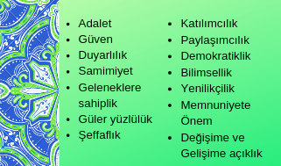

# AMAÇ VE HEDEFLERE İLİŞKİN MİMARİ

**Amaç A1. Okul öncesi eğitim kurumlarının, eğitimin temel ilkeleri doğrultusunda niteliğini arttırmak amacıyla kurumsal kapasite geliştirilecektir.**

Hedef H1.1:Okul öncesi eğitim kurumlarında fiziki mekânların okulun ihtiyaç ve hedefleri doğrultusunda  iyileştirilmesi sağlanacaktır.

Hedef  H1.2 Eğitim ve öğretimin sağlıklı ve güvenli bir ortamda gerçekleştirilmesi için okul sağlığı ve  güvenliği geliştirilecektir.

**Amaç A2**.  **Eğitim ve öğretimin niteliğinin geliştirilmesi sağlanacaktır.**

Hedef 2.2 .1 Kurum personelinin mesleki gelişimlerinin artırılması sağlanacaktır.

**Amaç  A3 Öğrencilerin kaliteli eğitime erişimleri fırsat eşitliği temelinde artırılarak tüm gelişim alanlarını kapsayacak  şekilde çok yönlü gelişimleri sağlanacaktır.**

Hedef  2 Okul öncesi eğitiminin niteliği artırılacaktır

Tablo 37.Amaç ve Hedef Maliyetleri Tablosu

|  |  |  |  |  |  |  |  |
| --- | --- | --- | --- | --- | --- | --- | --- |
| Amaç 1 | Okul öncesi eğitim kurumlarının, eğitimin temel ilkeleri doğrultusunda niteliğini arttırmak amacıyla kurumsal kapasite geliştirilecektir. | | | | | | |
| Hedef 1.1 | Okul öncesi eğitim kurumlarında fiziki mekânların okulun ihtiyaç ve hedefleri doğrultusunda iyileştirilmesi sağlanacaktır. | | | | | | |
| Amacın İlgili Olduğu Program/Alt Program Adı | TEMEL EĞİTİM | | | | | | |
| Amacın İlişkili Olduğu Alt Program Hedefi | KURUMSAL KAPASİTE | | | | | | |
| Performans Göstergeleri | **Hedefe Etkisi (%)** | **Plan Dönemi Başlangıç Değeri** | **2024** | **2025** | **2026** | **2027** | **2028** |
| PG-1.1.1 | 50 | 2023-2024 | 95 | 95,5 | 96 | 96,5 | 97 |
| PG-1.1.3 | 50 | 2023-2024 | 90 | 91 | 92 | 93 | 94 |

|  |  |
| --- | --- |
| Sorumlu Birim | Okul müdürü-Müdür Yardımcısı |
| İş Birliği Yapılacak Birim(ler) | Sınıf Öğretmenleri/Okul Aile Birliği/Öğretmenler Kurulu |
| Stratejiler | S1  Fiziki mekânların (derslikler, spor salonu, kütüphaneler, atölyeler, açık hava oyun alanları vb.)  iyileştirilmesi için kamu idareleri, belediyeler ve hayırseverlerle vb. iş birlikleri yapılacaktır.  S4. Okul, aile ve çevre iş birliği yapılarak fiziki mekânlar iyileştirilecektir |
| Riskler | Okul binasının küçük olması ve mevcudun kalabalık olması nedeniyle istenen ekstra alanların sağlanamaması |
| Maliyet Tahmini | 5.000.000 TL |
| Tespitler | Okulumuzda toplantı ve seminer vs yapılacak toplu etkinlikler için alan bulunmamaktadır. |
| İhtiyaçlar | Okul/kurum standartlarının gelişmeler doğrultusunda yapılandırılması |

|  |  |  |  |  |  |  |  |
| --- | --- | --- | --- | --- | --- | --- | --- |
| Amaç 1 | Okul öncesi eğitim kurumlarının, eğitimin temel ilkeleri doğrultusunda niteliğini arttırmak amacıyla kurumsal kapasite geliştirilecektir. | | | | | | |
| Hedef 1.2 | Eğitim ve öğretimin sağlıklı ve güvenli bir ortamda gerçekleştirilmesi için okul sağlığı ve  güvenliği geliştirilecektir. | | | | | | |
| Amacın İlgili Olduğu Program/Alt Program Adı | TEMEL EĞİTİM | | | | | | |
| Amacın İlişkili Olduğu Alt Program Hedefi | Kurumsal Kapasite | | | | | | |
| Performans Göstergeleri | **Hedefe Etkisi (%)** | **Plan Dönemi Başlangıç Değeri** | **2024** | **2025** | **2026** | **2027** | **2028** |
| PG-1.1.2 | 20 | 2023-2024 | 80 | 87 | 90 | 95 | 98 |
| PG-1.1.3 | 20 | 2023-2024 | 90 | 93 | 97 | 98 | 99 |
| PG-1.1.4 | 20 | 2023-2024 | 20 | 40 | 50 | 60 | 70 |
| PG-1.1.5 | 20 | 2023-2024 | 20 | 40 | 50 | 60 | 70 |
| PG-1.1.6 | 20 | 2023-2024 | 10 | 40 | 50 | 60 | 70 |
| Sorumlu Birim | Okul müdürü-Müdür Yardımcısı | | | | | | |
| İş Birliği Yapılacak Birim(ler) | Sınıf Öğretmenleri/Okul Aile Birliği/Öğretmenler Kurulu | | | | | | |
| Stratejiler | S1 Eğitim ortamları iş sağlığı ve güvenliği yönergesine uygun hâle getirilecektirS2 Öğrenci, öğretmen ve velilerde farkındalık oluşturmak için bağımlılıkla mücadele, akran zorbalığı,  siber zorbalık, sağlıklı beslenme ve obezite, hijyen, bulaşıcı hastalıklar ve gıda güvenliği gibi konularda  alan uzmanları ile iş birliğinde eğitimler düzenlenecektir.  S3 Doğa, insan ve teknoloji kaynaklı (deprem, sel, heyelan, yangın, çığ ve salgın hastalıklar vd.)  afetlere karşı gerekli tedbirlerin alınması için çalışmalar yapılacaktır.  S4 Doğa, insan ve teknoloji kaynaklı (deprem, sel, heyelan, yangın, çığ ve salgın hastalıklar vd.)  konularında alan uzmanları ile iş birliğinde öğretmen, öğrenci ve velilere farkındalık eğitimleri  verilecektir. | | | | | | |
| Riskler | Okulda yapılan veli bilgilendirme seminerlerine katılımın az olması gereken önemin verilmemesi nedeniyle hedefler gerçekleştirilemiyor. | | | | | | |
| Maliyet Tahmini | 2.500.000 TL | | | | | | |
| Tespitler | Okulumuzda toplantı ve seminer vs yapılan etkinliklere gerekli önemin verilmesi veli gruplarından ve öğretmenler tarafından sağlanmalıdır. | | | | | | |
| İhtiyaçlar | Toplu etkinlikler için alan olmalıdır. Velilerin öğretmenler tarafından katılım için teşvik edilmesi | | | | | | |

|  |  |  |  |  |  |  |  |
| --- | --- | --- | --- | --- | --- | --- | --- |
| Amaç 2 | Eğitim ve öğretimin niteliğinin geliştirilmesi sağlanacaktır. | | | | | | |
| Hedef 2.2.1 | Kurum personelinin mesleki gelişimlerinin artırılması sağlanacaktır | | | | | | |
| Amacın İlgili Olduğu Program/Alt Program Adı | TEMEL EĞİTİM | | | | | | |
| Amacın İlişkili Olduğu Alt Program Hedefi | Kurumsal Kapasite | | | | | | |
| Performans Göstergeleri | **Hedefe Etkisi (%)** | **Plan Dönemi Başlangıç Değeri** | **2024** | **2025** | **2026** | **2027** | **2028** |
| PG-1.1.1 | 20 | 2023-2024 | 80 | 85 | 90 | 95 | 98 |
| PG-1.1.3 | 10 | 2023-2024 | 60 | 70 | 80 | 90 | 95 |
| PG-1.1.4 | 10 | 2023-2024 | 80 | 85 | 90 | 92 | 95 |
| PG-1.1.6 | 10 | 2023-2024 | 40 | 50 | 60 | 70 | 80 |
| PG-1.1.7 | 10 | 2023-2024 | 40 | 50 | 60 | 70 | 80 |
| PG-1.1.10 | 10 | 2023-2024 | 6 | 12 | 24 | 36 | 48 |
| PG-1.1.11 | 10 | 2023-2024 | 0 | 5 | 7 | 9 | 10 |
| PG-1.1.12 | 10 | 2023-2024 | 24 | 42 | 50 | 60 | 66 |
| PG-1.1.13 | 10 | 2023-2024 | 50 | 50 | 100 | 100 | 100 |
| Sorumlu Birim | Okul müdürü-Müdür Yardımcısı | | | | | | |
| İş Birliği Yapılacak Birim(ler) | Sınıf Öğretmenleri/Okul Aile Birliği/Öğretmenler Kurulu | | | | | | |
| Stratejiler | S1 Okul Öncesi Eğitim Kurumları yöneticilerinin ve öğretmenlerin mesleki gelişim ihtiyaçları tespit edilerek bu ihtiyaçları gidermeye yönelik bir  mesleki geli şim planı hazırlanacaktır.  S2 Bakanlık, diğer kurum ve kuruluşlarla yapılan iş birlikleri kapsamında yar dımcı personelin görev alanı ile ilgili iş başı eğitim almaları  sağlanacaktır.  S3 Okul Öncesi Eğitim Kurumları öğretmenlerinin alanlarında mesleki gelişim lerini ve öğretmenlik yeterliklerini geliştirmek için  mahalli ve merkezi düzeyde eğitim almaları sağlanacaktır.  S4 Okul Öncesi Eğitim Kurumları yöneticilerinin ve öğretmenlerin dijital plat formlar aracılığıyla verilen eğitimlere katılmaları teşvik edilecektir. | | | | | | |
| Riskler | Faaliyetlerde sürekliliğin sağlanamaması  Mali kaynakların yetersiz kalması | | | | | | |
| Maliyet Tahmini | 6.500.000 TL | | | | | | |
| Tespitler | Personelin kendini geliştirmeye açık olmaması yüksek lisans yapan personelin uzman öğretmen olması bu oranı arttırmıştır. | | | | | | |
| İhtiyaçlar | Eğitimlerin çeşitlendirilmesi gerekmektedir. | | | | | | |

|  |  |  |  |  |  |  |  |
| --- | --- | --- | --- | --- | --- | --- | --- |
| Amaç 3 | Öğrencilerin kaliteli eğitime erişimleri fırsat eşitliği temelinde artırılarak tüm gelişim alanlarını kapsayacak  şekilde çok yönlü gelişimleri sağlanacaktır. | | | | | | |
| Hedef 2 | Hedef  2 Okul öncesi eğitiminin niteliği artırılacaktır | | | | | | |
| Amacın İlgili Olduğu Program/Alt Program Adı | TEMEL EĞİTİM | | | | | | |
| Amacın İlişkili Olduğu Alt Program Hedefi | Eğitim öğretime erişim ve katılım | | | | | | |
| Performans Göstergeleri | **Hedefe Etkisi (%)** | **Plan Dönemi Başlangıç Değeri** | **2024** | **2025** | **2026** | **2027** | **2028** |
| PG-1.1.1 | 25 | 2023-2024 | 0 | 20 | 70 | 80 | 90 |
| PG-1.1.2 | 20 | 2023-2024 | 0 | 20 | 70 | 80 | 90 |
| PG-1.1.3 | 30 | 2023-2024 | 0 | 20 | 70 | 80 | 90 |
| PG-1.1.4 | 25 | 2023-2024 | 0 | 20 | 70 | 80 | 90 |

|  |  |
| --- | --- |
| Sorumlu Birim | Okul müdürü-Müdür Yardımcısı |
| İş Birliği Yapılacak Birim(ler) | Sınıf Öğretmenleri/Okul Aile Birliği/Öğretmenler Kurulu |
| Stratejiler | S1 Bakanlıkça hazırlanan  ePortfolyo sistemine her çocuk için veri girişi  gerçekleştirilecektir.  S2 Okul öncesi eğitim sürecinde, her gün açık hava etkinliğine yer verilecektir.  S3 Okul bahçeleri geleneksel oyunlara uygun şekilde düzenlenecektir.  S4 Okul öncesi eğitimde okul‐aile iş birliği geliştirilecektir. S5 Eğitsel değerlendirme ve tanılama sürecine yönelik olarak velilere yönelik  bilgilendirme çalışmaları  yapılması sağlanacaktır. |
| Riskler | Okul bahçe imkanlarının yetersiz olması |
| Maliyet Tahmini | 5.000.000 TL |
| Tespitler | Okulumuzda toplantı ve seminer vs yapılacak toplu etkinlikler için alan bulunmamaktadır. |
| İhtiyaçlar | Gelişen şartlar ve ortaya çıkan ihtiyaçlar doğrultusunda öğretmenlerin rehberlik hizmetleri konusunda eksikliklerinin olması |

MALİYETLENDİRME

Millî Eğitim Bakanlığı 2024-2028 Stratejik Planı’nın maliyetlendirilmesi sürecindeki temel gaye; stratejik amaç, hedef ve stratejilerin gerektirdiği maliyetlerin ortaya konulması suretiyle politika tercihlerinin ve karar alma sürecinin rasyonelleştirilmesine katkıda bulunmaktır. Bu sayede stratejik plan ile bütçe arasındaki bağlantı güçlendirilecek ve harcamaların önceliklendirilme süreci iyileştirilecektir. Bu temel gayeden hareketle planın tahmini maliyetlendirilmesi şu şekilde yapılmıştır: 4.1 Hedeflere ilişkin stratejiler durum analizi çalışmaları sonuçları ve ilgili birimlerin katılımlarıyla tespit edilmiştir. 4.2 Stratejilere ilişkin maliyetlerin bütçe dağılımları yapılmadan önce genel yönetim giderleri ayrılmıştır. 4.3 Stratejilere ilişkin tahmini maliyetler belirlenirken buradan hareketle hedef maliyetleri de belirlenmiştir. 4.4 Hedef maliyetlerinden yola çıkılarak amaç maliyetleri ortaya çıkarılmış ve amaç maliyetlerinden de stratejik plan maliyeti belirlenmiştir. Müdürlüğümüzün stratejik planında yedi amaç ve yirmi iki hedef bulunmaktadır. Söz konusu amaç ve hedeflere ilişkin beş yıllık tahmini bütçe dağılımları aşağıdaki tabloda gösterilmiştir.

|  |  |  |  |  |  |  |
| --- | --- | --- | --- | --- | --- | --- |
| AMAÇ VE HEDEF NO | 2024 | 2025 | 2026 | 2027 | 2028 | TOPLAM MALİYET |
| Amaç 1 | 7.000.00 | 7.100.00 | 7.500.00 | 8.000.00 | 8.200.00 | 37.800.00 |
| Amaç 2 | 6.000.00 | 6.500.00 | 7.000.00 | 7.200.00 | 7.500.00 | 34.200.00 |
| Amaç 3 | 5.000.00 | 5.500.00 | 6.000.00 | 6.200.00 | 6.500.00 | 29.200.00 |

|  |  |  |  |  |  |  |
| --- | --- | --- | --- | --- | --- | --- |
|  | 18.000.00 | 19.100.00 | 20.500.00 | 21.400.00 | 22.200.00 | 102.200.00 |

İZLEME DEĞERLENDİRME

Bu bölümde Melikgazi Şehit Şaban Ergin Anaokulu Müdürlüğü 2024-2028 Stratejik Planı’nın izleme ve değerlendirme modeline ve aşamalarına değinilmiştir. Ayrıca, izleme ve değerlendirme faaliyetlerinin etkin bir şekilde gerçekleştirilmesi için oluşturulan performans göstergelerine ilişkin sorumlu birimlere yer verilmiştir.

# Şehit İsmail Uygun Anaokulu Müdürlüğü 2024-2028 Sratejik Planı İzleme Ve Değerlendirme Modeli

Stratejik planlarda yer alan amaç ve hedeflere ulaşma durumlarının tespiti ve bu yolla stratejik planlardaki amaç ve hedeflerin gerçekleştirilebilmesi için gerekli tedbirlerin alınması izleme ve değerlendirme ile mümkün olmaktadır.İzleme, stratejik plan uygulamasının sistematik olarak takip edilmesi ve raporlanmasıdır. Değerlendirme ise uygulama sonuçlarının amaç ve hedeflere kıyasla ölçülmesi ve söz konusu amaç ve hedeflerin tutarlılık ve uygunluğunun analizidir. İdarelerin kurumsal yapılarının kendine has farklılıkları izleme ve değerlendirme süreçlerinin de farklılaşmasını beraberinde getirmektedir. Eğitim idarelerinin ana unsurunun girdi ve çıktılarının insan oluşu, ürünlerinin değerinin kısa vadede belirlenememesine ve insan unsurundan kaynaklı değişkenliğin ve belirsizliğin fazla olmasına yol açmaktadır. Bu durumda sadece nicel yöntemlerle yürütülecek izleme ve değerlendirmelerin eğitsel olgu ve durumları açıklamada yetersiz kalabilmesi söz konusudur. Nicel yöntemlerin yanında veya onlara alternatif olarak nitel yöntemlerin de uygulanmasının daha zengin ve geniş bir bakış açısı sunabileceği belirtilebilir. Müdürlüğümüz 2024-2028 Stratejik Planı’nın izlenmesi ve değerlendirilmesi uygulamaları, MEB 2019-2023 Stratejik Planı İzleme ve Değerlendirme Modeli’nin geliştirilmiş sürümü olan MEB 2024-2028 Stratejik Planı İzleme ve Değerlendirme Modeli çerçevesinde yürütülecektir. İzleme ve değerlendirme sürecine yön verecek temel ilkeler: Katılımcılık, Saydamlık, Sonuçları İletme (Geri Bildirim), Hesap Verebilirlik, Bilimsellik, Tutarlılık ve Nesnellik olarak ifade edilebilir.

**Belirtilen temel ilkeler ve veri analiz yöntemleri doğrultusunda Müdürlüğümüz 2024-2028 Stratejik Planı İzleme ve Değerlendirme Modeli’nin çerçevesini;**

1. Performans göstergeleri ve stratejiler bazında gerçekleşme durumlarının belirlenmesi,

2. Performans göstergelerinin gerçekleşme durumlarının hedeflerle kıyaslanması,

3. Stratejiler kapsamında yürütülen faaliyetlerin Bakanlık faaliyet alanlarına dağılımının belirlenmesi,

4. Sonuçların raporlanması ve paydaşlarla paylaşımı,

5. Hedeflerden sapmaların nedenlerinin araştırılması,

6. Alternatiflerin ve çözüm önerilerinin geliştirilmesi süreçleri oluşturmaktadır.

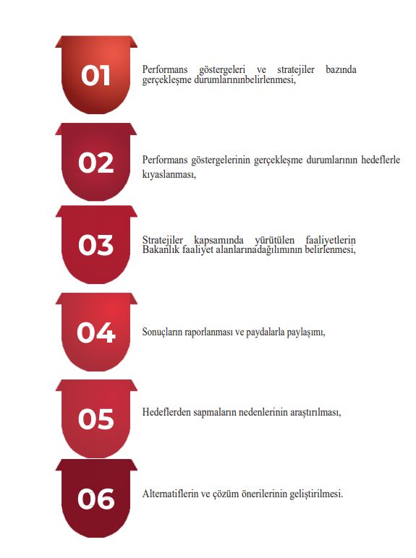

# İzleme Ve Değerlendirme Sürecinin İşleyişi

İzleme ve değerlendirme sürecinin işleyişi ana hatları ile aşağıdaki şekilde özetlenmiştir. Melikgazi İl Millî Eğitim Müdürlüğü 2024–2028 Stratejik Planı’nda yer alan performans göstergelerinin gerçekleşme durumlarının tespiti yılda iki kez yapılacaktır. Ara izleme olarak nitelendirilebilecek yılın ilk altı aylık dönemini kapsayan birinci izleme kapsamında, Kayseri İl Millî Eğitim Müdürlüğü Kayseri İl Millî Eğitim Müdürlüğü Stratejik Plan İzleme ve Değerlendirme Modülü vasıtasıyla, Strateji Geliştirme Başkanlığı tarafından harcama birimlerinden sorumlu oldukları performans göstergeleri ve stratejiler ile ilgili gerçekleşme durumlarına ilişkin veriler toplanarak konsolide edilecektir. Performans hedeflerinin gerçekleşme durumları hakkında hazırlanan “Stratejik Plan İzleme Raporu” il Millî eğitim müdürü ve yardımcıları, birim amirleri ve kurum içi paydaşların görüşüne sunulacaktır. Bu aşamada amaç, varsa öncelikle yıllık hedefler olmak üzere, hedeflere ulaşılmasının önündeki engelleri ve riskleri belirlemek ve yıllık hedeflere ulaşılmasını sağlamak üzere gerekli görülebilecek tedbirlerin alınmasıdır

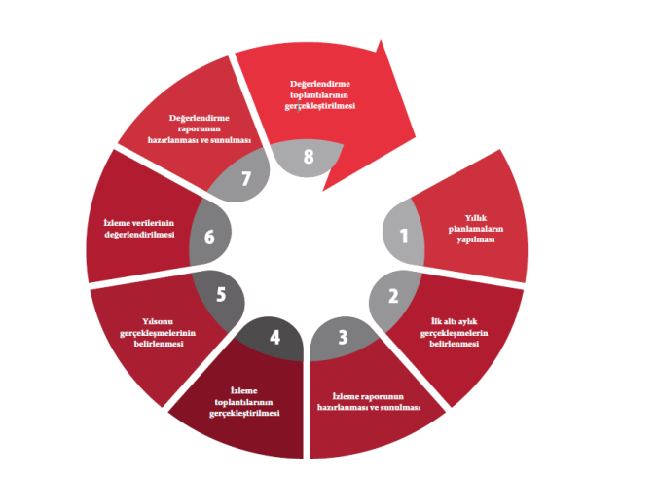

Tablo 38.İzleme ve değerlendirme süreci

Yılın tamamına ilişkin ikinci izleme kapsamında ise Strateji Geliştirme Ar-Ge Birimi tarafından performans göstergeleri ve stratejiler ile ilgili yıl sonu gerçekleşme durumlarına ait veriler toplanarak konsolide edilecektir. Stratejik Plan Değerlendirme Raporu, üst yönetici başkanlığında yapılan değerlendirme toplantısında stratejik planın kalan süresi için hedeflere nasıl ulaşılacağına ilişkin alınacak gerekli önlemleri de içerecek şekilde nihai hâle getirilerek ocak ayı sonuna kadar MEB gönderilecektir. Hedeflerin ve ilgili performans göstergeleri ile risklerin takibi, hedeften sorumlu birimin harcama yetkilisinin; hedeflerin gerçekleşme sonuçlarının harcama birimlerinden alınarak konsolide edilmesi, analizi, değerlendirilmesi ve üst yöneticiye sunulması ise SGB’nin sorumluluğundadır.

# Performans Göstergeleri

MEB 2024-2028 Stratejik Planı’nda belirlenen hedeflere ne ölçüde ulaşıldığını ortaya koyabilecek yeterli sayıda ve nitelikte performans göstergeleri kullanılmıştır. Stratejik planda, izleme ve değerlendirme faaliyetlerinin etkili bir şekilde gerçekleştirilmesi için performans göstergelerinden yararlanılmıştır. Performans göstergelerinin izlenmesinde standartlaşmanın sağlanması ve güvenirliğin temin edilmesi önemli bir konudur. Bu sebeple performans göstergelerinin kimlik kartı olarak nitelendirilebilecek “Performans Göstergesi Kartı” geliştirilmiştir. Bakanlığımıza özgü geliştirilen performans göstergesi kartı ile her bir performans göstergesinin kavramsal çerçevesi, veri kaynağı, kapsamı, veri temin dönemi, hesaplama yöntemi gibi bilgiler kayıt altına alınarak gösterge bilgi tablosunda toplanmıştır. Bu yolla performans göstergelerine ilişkin izleme verilerinin güvenirliğinin ve karşılaştırılabilirliğinin güvence altına alınması sağlanmıştır.

Tablo 39.Hedef ve Strateji Sorumlulukları

|  |  |  |  |  |
| --- | --- | --- | --- | --- |
| **Amaç 1:** Okul öncesi eğitim kurumlarının, eğitimin temel ilkeleri doğrultusunda niteliğini arttırmak amacıyla kurumsal kapasite geliştirilecektir. | | | | |
| **Hedefler** | **Stratejiler** | **Sorumlu Birim(ler)** | **İş Birliği Yapılan Birim(ler)** | |
| **Hedef 1.1**:  Okul öncesi eğitim kurumlarında fiziki mekânların okulun ihtiyaç ve hedefleri doğrultusunda iyileştirilmesi sağlanacaktır. | S1  Fiziki mekânların (derslikler, spor salonu, kütüphaneler, atölyeler, açık hava oyun alanları vb.)  iyileştirilmesi için kamu idareleri, belediyeler ve hayırseverlerle vb. iş birlikleri yapılacaktır.  S4. Okul, aile ve çevre iş birliği yapılarak fiziki mekânlar  iyileştirilecektir | Okul Müdürü-Müdür yardımcısı | | Sınıf Öğretmenleri/Okul Aile Birliği/  Öğretmenler Kurulu |
| **Hedef 1.2** Eğitim ve öğretimin sağlıklı ve güvenli bir ortamda gerçekleştirilmesi için okul sağlığı ve güvenliği geliştirilecektir. | S1 Eğitim ortamları iş sağlığı ve güvenliği yönergesine uygun hâle getirilecektirS2 Öğrenci, öğretmen ve velilerde farkındalık oluşturmak için bağımlılıkla mücadele, akran zorbalığı, siber zorbalık, sağlıklı beslenme ve obezite, hijyen, bulaşıcı hastalıklar ve gıda güvenliği gibi konularda alan uzmanları ile iş birliğinde eğitimler düzenlenecektir.  S3 Doğa, insan ve teknoloji kaynaklı (deprem, sel, heyelan, yangın, çığ ve salgın hastalıklar vd.) afetlere karşı gerekli tedbirlerin alınması için çalışmalar yapılacaktır.  S4 Doğa, insan ve teknoloji kaynaklı (deprem, sel, heyelan, yangın, çığ ve salgın hastalıklar vd.) konularında alan uzmanları ile iş birliğinde öğretmen, öğrenci ve velilere farkındalık eğitimleri verilecektir. | Okul Müdürü-Müdür yardımcısı | | Sınıf Öğretmenleri/Okul Aile Birliği/  Öğretmenler Kurulu |

|  |  |  |  |  |
| --- | --- | --- | --- | --- |
| **Amaç 2 Eğitim ve öğretimin niteliğinin geliştirilmesi sağlanacaktır.** | | | | |
| **Hedefler** | **Stratejiler** | **Sorumlu Birim(ler)** | **İş Birliği Yapılan Birim(ler)** | |
| **Hedef 2.2.1** Kurum personelinin mesleki gelişimlerinin artırılması sağlanacaktır | S1 Okul Öncesi Eğitim Kurumları yöneticilerinin ve öğretmenlerin mesleki gelişim ihtiyaçları tespit edilerek bu ihtiyaçları gidermeye yönelik bir mesleki geli şim planı hazırlanacaktır.  S2 Bakanlık, diğer kurum ve kuruluşlarla yapılan iş birlikleri kapsamında yar dımcı personelin görev alanı ile ilgili iş başı eğitim almaları sağlanacaktır.  S3 Okul Öncesi Eğitim Kurumları öğretmenlerinin alanlarında mesleki gelişim lerini ve öğretmenlik yeterliklerini geliştirmek için mahalli ve merkezi düzeyde eğitim almaları sağlanacaktır.  S4 Okul Öncesi Eğitim Kurumları yöneticilerinin ve öğretmenlerin dijital plat formlar aracılığıyla verilen eğitimlere katılmaları teşvik edilecektir. | Okul Müdürü-Müdür yardımcısı | | Sınıf Öğretmenleri/Okul Aile Birliği/  Öğretmenler Kurulu |

|  |  |  |  |  |
| --- | --- | --- | --- | --- |
| **Amaç 3 Öğrencilerin kaliteli eğitime erişimleri fırsat eşitliği temelinde artırılarak tüm gelişim alanlarını kapsayacak şekilde çok yönlü gelişimleri sağlanacaktır.** | | | | |
| **Hedefler** | **Stratejiler** | **Sorumlu Birim(ler)** | **İş Birliği Yapılan Birim(ler)** | |
| **Hedef 2** Hedef 2 Okul öncesi eğitiminin niteliği artırılacaktır | S1 Bakanlıkça hazırlanan ePortfolyo sistemine her çocuk için veri girişi ger çekleştirilecektir.  S2 Okul öncesi eğitim sürecinde, her gün açık hava etkinliğine yer verilecektir. S3 Okul bahçeleri geleneksel oyunlara uygun şekilde düzenlenecektir.  S4 Okul öncesi eğitimde okul‐aile iş birliği geliştirilecektir. S5 Eğitsel değerlendirme ve tanılama sürecine yönelik olarak velilere yönelik bilgilendirme çalışmaları yapılması sağlanacaktır. | Okul Müdürü-Müdür yardımcısı | | Sınıf Öğretmenleri  /Okul Aile Birliği/  Öğretmenler Kurulu |

Tablo 40.Performans Göstergesi Sorumlulukları

|  |  |  |  |  |
| --- | --- | --- | --- | --- |
| **AMAÇ1HEDEFLERİNEİLİŞKİNPERFORMANSGÖSTERGELERİ**  **Hedef PG PerformansGöstergesi Sorumlu İşBirliğiYapılacakNo No Birim Birim(ler)** | | | | |
| **Hedef1.1**  Hedef 1.2 | PG-1.1.1 | Okulda/kurumda iyileştirilen fiziki mekân sayısı. | Okul Müdürü-Müdür yardımcısı | Sınıf Öğretmenleri/  Okul Aile Birliği/  Öğretmenler Kurulu |
| PG-1.1.3 | Okulda düzenleme yapılan açık hava oyun alanı sayısı |
| *PG-1.1.2* | Teknoloji bağımlılığıyla mücadele ile ilgili konularda eğitim alan öğretmen sayısı |
| *PG-1.1.3* | Teknoloji bağımlılığıyla mücadele ile ilgili konularda eğitim alan çocuk sayısı |
| *PG-1.1.4* | Akran zorbalığı ve siber zorbalıkla ilgili konularda eğitim alan öğretmen sayısı |
| *PG-1.1.5* | Akran zorbalığı ve siber zorbalıkla ilgili konularda eğitim alan veli sayısı |
| PG-1.1.6 | Hijyen, gıda güvenliği, bulaşıcı hastalıklar ile ilgili konularda eğitim alan öğretmen sayısı |

|  |  |  |  |  |
| --- | --- | --- | --- | --- |
| **AMAÇ2HEDEFLERİNEİLİŞKİNPERFORMANSGÖSTERGELERİ**  **Hedef PG PerformansGöstergesi Sorumlu İşBirliğiYapılacakNo No Birim Birim(ler)** | | | | |
| **Hedef2..2.1** | PG-1.1.1 | Hizmet içi eğitim alan yönetici sayısı | Okul Müdürü-Müdür yardımcısı | Sınıf Öğretmenleri/  Okul Aile Birliği/  Öğretmenler Kurulu |
| PG-1.1.3 | Yüz yüze hizmet içi eğitim alan öğretmen sayısı |
| *PG-1.1.4* | Eğitim alan yardımcı personel sayısı |
| *PG-1.1.6* | Ulusal uluslararası projelere katılım sağlayan öğretmen sayısı |
| *PG-1.1.7* | Uluslararası projelere katılım sağlayan öğretmen sayısı |
| *PG-1.1.10* | Yüksek lisans eğitimini sürdüren öğretmen sayısı |
| PG-1.1.11 | Yüksek lisans eğitimini sürdüren yönetici sayısı |
| *PG-1.1.12* | Yüksek lisans eğitimini tamamlayan öğretmen sayısı |
| *PG-1.1.13* | Yüksek lisans eğitimini tamamlayan yönetici sayısı |

|  |  |  |  |  |
| --- | --- | --- | --- | --- |
| **AMAÇ3HEDEFLERİNEİLİŞKİNPERFORMANSGÖSTERGELERİ**  **Hedef PG PerformansGöstergesi Sorumlu İşBirliğiYapılacakNo No Birim Birim(ler)** | | | | |
| **Hedef 2** | PG-1.1.1 | Hizmet içi eğitim alan yönetici sayısı | Okul Müdürü-Müdür yardımcısı | Sınıf Öğretmenleri/  Okul Aile Birliği/  Öğretmenler Kurulu |
| PG-1.1.2 | Yüz yüze hizmet içi eğitim alan öğretmen sayısı |
| *PG-1.1.3* | Eğitim alan yardımcı personel sayısı |
| *PG-1.1.4* | Ulusal uluslararası projelere katılım sağlayan öğretmen sayısı |
|  |  |  |  |
|



MUTLU ÇOCUKLAR

MUTLU TÜRKİYE



**ŞEHİT İSMAİL UYGUN ANAOKULU MÜDÜRLÜĞÜ**

**İldem Cumhuriyet Mahallesi Şht.J.Onb.Hakan Türk Cad. No 74 Melikgazi/KAYSERİ**